Občinski podrobni prostorski načrt za umestitev
fotonapetostne naprave Brezje
ID 6496
OSNUTEK

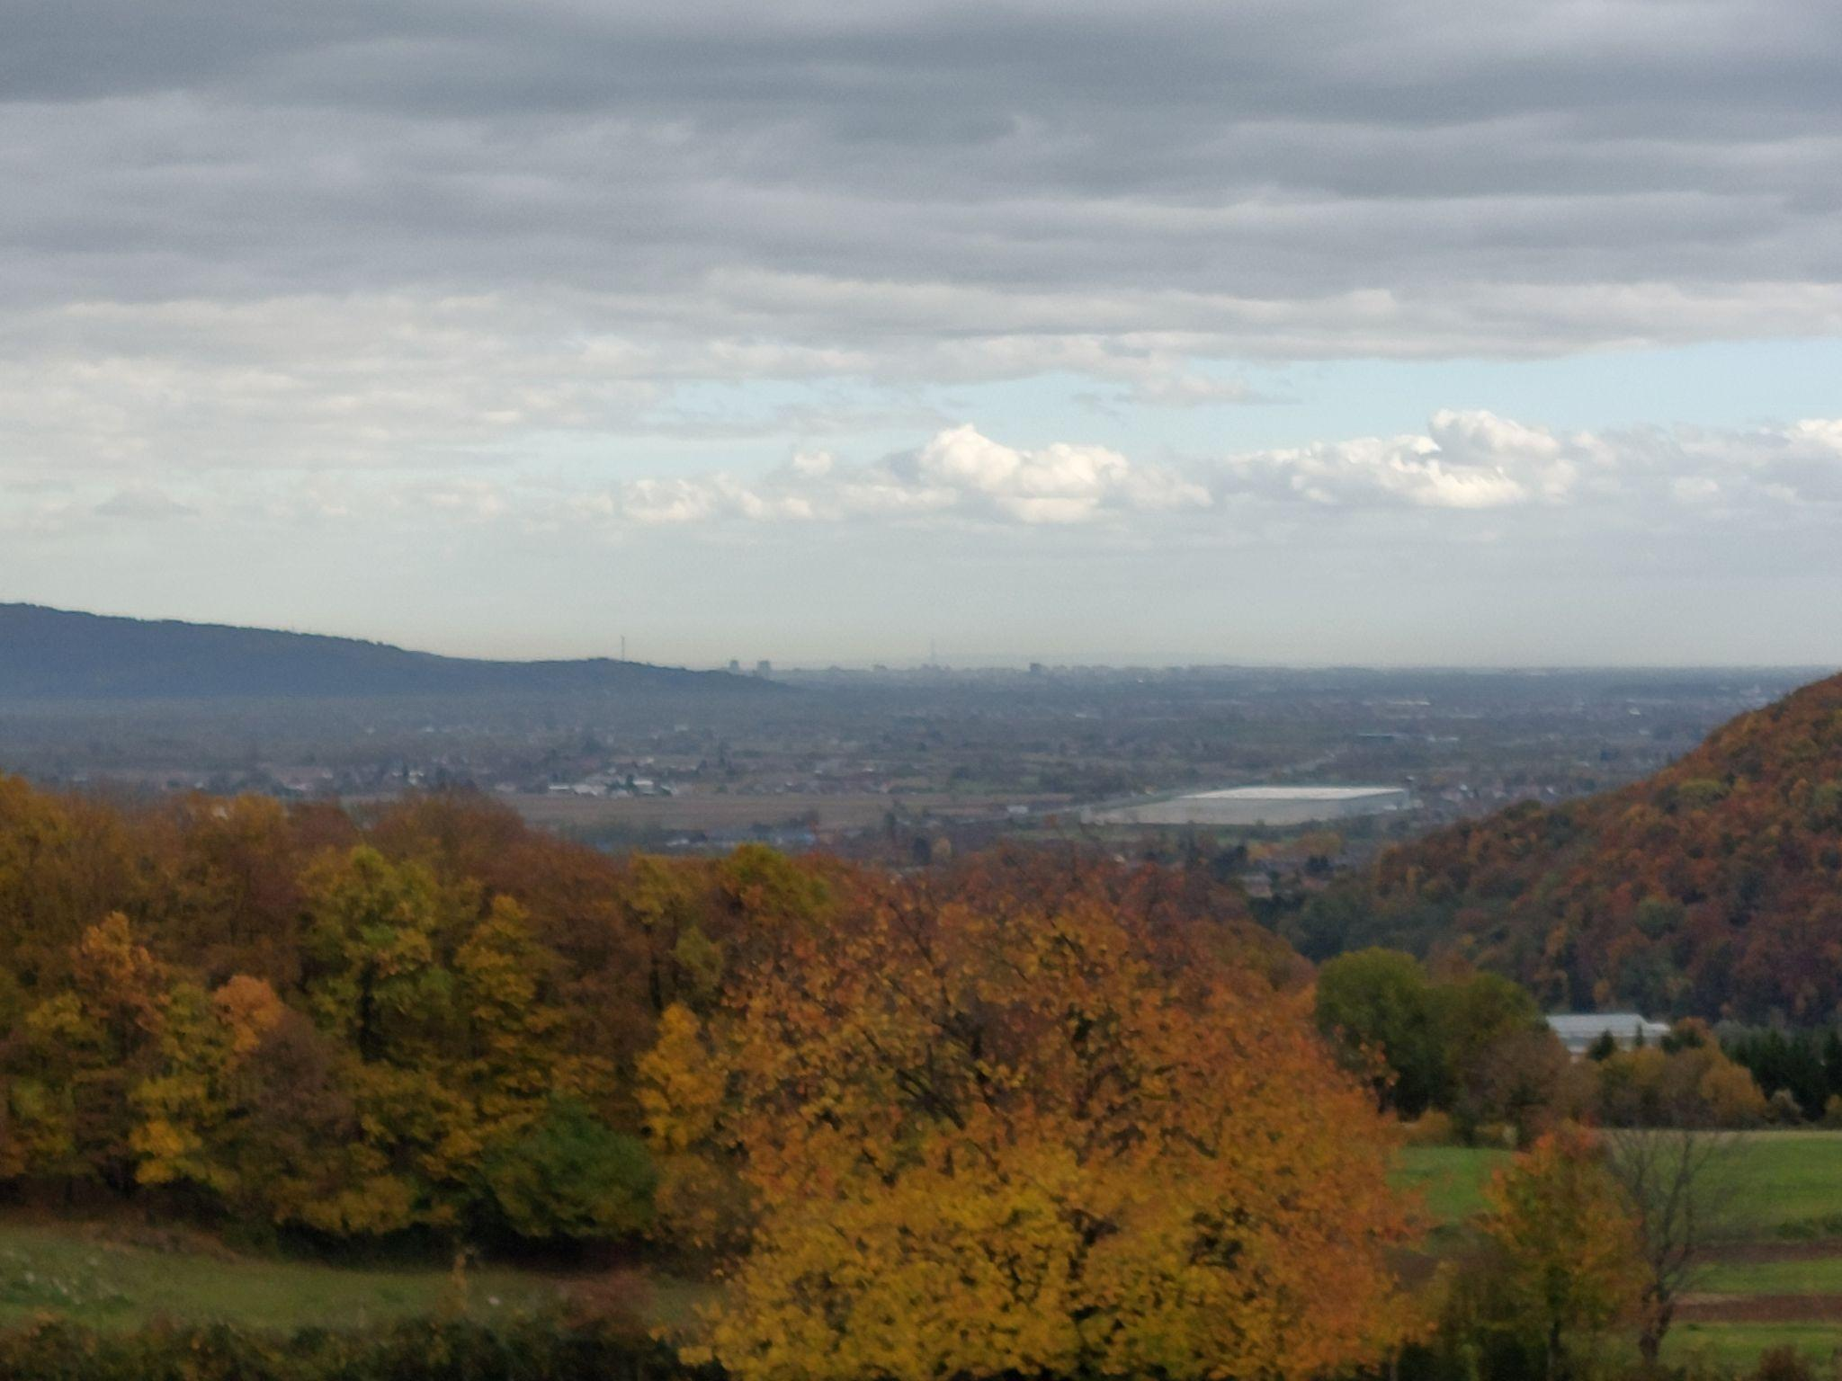

Datum: Marec, 2026
Izdelal: ARPLAN d.o.o. Arhitektura in urbanizem
Kovinarska 9
8270 Krško

Direktorica:
Ivanka Kraljić, univ.dipl.inž.arh.spec.arh.urb.

Prostorski akt: | Občinski podrobni prostorski načrt za umestitev fotonapetostne naprave Brezje
Faza: | Osnutek  - za pridobitev 1. mnenj
Številka: | OPPN-05/25
Naročnik: | Hidroelektrarne na spodnji Savi, d.o.o. Cesta bratov Cerjakov 33a 8250 Brezice
Investitor: | Hidroelektrarne na spodnji Savi, d.o.o. Cesta bratov Cerjakov 33a 8250 Brezice
Izdelovalec: | ARPLAN, D.O.O.  Kovinarska ulica 9  8270 Krško
Odgovorni vodja izdelave PA: | Ivanka KRALJIĆ, univ.dipl.inž.arh., spec.arh.urb.  PA PPN ZAPS 0916
Projektanti: | Ivanka KRALJIĆ, univ.dipl.inž.arh., spec.arh.urb.  PA PPN ZAPS 0916  Mitja Janc, univ.dipl.inž.arh. ZAPS 1573 PA  Tadej BAJDA, univ.dipl.inž.arh.
Vodja obratovalnice: | Ivanka KRALJIĆ, univ.dipl.inž.arh., spec.arh.urb.
 | Krško, marec 2026

KAZALO

A IZJAVA ODGOVORNEGA VODJE IZDELAVE PROSTORSKEGA AKTA 5
B ODLOK 7
C GRAFIČNE PRILOGE 8
1. IZSEK IZ OBČINSKEGA PROSTORSKEGA NAČRTA OBČINE BREŽICE M 1:5000 8
2. GEODETSKI NAČRT Z MEJO OBMOČJA UREJANJA M 1:1000 8
3. KATASTRSKI NAČRT Z MEJO OBMOČJA UREJANJA M 1:1000 8
4. SITUACIJA OBSTOJEČEGA STANJA M 1:1000 8
5. ZAZIDALNA SITUACIJA M 1:1000 8
6. ZBIRNA SITUACIJA INFRASTRUKTURE M 1:1000 8
7. ZBIRNA SITUACIJA INFRASTRUKTURE-POTEK EL. PRIKLJUČKA M 1:1000 8
8. PREREZI A-A, B-B, C-C IN D-D M 1:1000 8
9. PRIKAZ REGULACIJSKIH ELEMENTOV Z ZAKOLIČBO M 1:1000 8
10. NAČRT GRADBENE PARCELE Z ZAKOLIČBO M 1:1000 8
11. PRIKAZ VPLIVO IN POVEZAV S SOSEDNJIMI OBMOČJI M 1:5000 8
12. VARSTVO PRED NARAVNIMI IN DRUGIMI NESREČAMI M 1:1000 8
D SPREMLJAJOČE GRADIVO 9
1. POROČILO O SODELOVANJU JAVNOSTI* 10
2. PRIKAZ STANJA PROSTORA 11
3. STROKOVNE PODLAGE 14
4. MNENJE ZAVODA, PRISTOJNEGA ZA OHRANJANJE NARAVE 15
5. PRVA MNENJA NOSILCEV UREJANJA PROSTORA* 16
6. DRUGA MNENJA NOSILCEV UREJANJA PROSTORA* 17
7. POVZETEK ZA JAVNOST – ZLOŽENKA* 18
8. OBRAZLOŽITEV IN UTEMELJITEV OPPN 19
8.1 SPLOŠNO 19
8.2 OBMOČJE UREJANJA 19
8.3 INVESTICIJSKA NAMERA - KONCEPT UREJANJA 21
8.3.1. IZVEDBA IN KONSTRUKCIJA FOTONAPETOSTNE NAPRAVE 21
8.4 NAPRAVA ZA SHRANJEVANJE ELEKTRIČNE ENERGIJE (BHEE) 23
8.5 TRANSFORMATORSKA POSTAJA (TP) 23
8.6 ZELENE POVRŠINE IN KRAJINSKA UREDITEV 23
8.7 KMETIJSKA RABA NA OBMOČJU OPPN 24
8.8 INFRASTRUKTURNE UREDITVE 25
8.9 SKLADNOST Z NADREJENIMI PREDPISI 26
8.9.1. ZAKON O UREJANJU PROSTORA (ZUreP-3) 26
8.9.2. ZAKON O UVAJANJU NAPRAV ZA PROIZVODNJO ELEKTRIČNE ENERGIJE IZ OBNOVLJIVIH VIROV ENERGIJE (ZUNPEOVE) 28
8.9.3. ZAKON O KMETIJSKIH ZEMLJIŠČIH (ZKZ) 28
8.9.4. SKLEPNA UGOTOVITEV 31
8.10 SKLADNOST Z NADREJENIM PROSTORSKIM AKTOM 31
8.10.1. SKLADNOST Z OBČINSKIM PROSTORSKIM NAČRTOM OBČINE BREŽICE 31
8.10.2. SPLOŠNE STRATEŠKE USMERITVE OPN – TRAJNOSTNI RAZVOJ, ENERGIJA IN VEČNAMENSKA RABA PROSTORA 32
8.10.3. USMERITVE ZA OHRANJANJE IN RAZVOJ KMETIJSTVA 33
8.10.4. RABA OBNOVLJIVIH VIROV ENERGIJE – TEMELJNA ENERGETSKA USMERITEV 33
8.10.5. ELEKTROENERGETSKO OMREŽJE IN FOTOVOLTAIKA 34
8.10.6. KRAJINSKE USMERITVE 34
8.10.7. PODROBNI PROSTORSKI IZVEDBENI POGOJI ZA KMETIJSKA ZEMLJIŠČA 34
8.10.8. SKLEPNA UGOTOVITEV: 34
8.11 ANALIZA STANJA V PROSTORU 35
8.11.1. PROMETNA UREDITEV 36
8.11.2. INFRASTRUKTURNA UREDITEV 36
8.11.3. NARAVNE ZNAČILNOSTI 38
8.11.4. OHRANJANJE NARAVE IN VARSTVO KULTURNE DEDIŠČINE 39
8.11.5. VARSTVO VODA 39
8.11.6. MOTNJE IN OMEJITVE V PROSTORU 40
8.11.7. KVALITETE V PROSTORU 40
8.12 REŠITVE IN UKREPI ZA OBRAMBO TER VARSTVO PRED NARAVNIMI IN DRUGIMI NESREČAMI 41
8.12.1. PROTIPOTRESNA VARNOST 41
8.12.2. ZAŠČITA PRED POŽAROM 41
8.13 REŠITVE IN UKREPI ZA VAROVANJE OKOLJA, OHRANJANJE NARAVE, VARSTVO KULTURNE DEDIŠČINE TER TRAJNOSTNO RABO NARAVNIH DOBRIN 42
8.13.1. VARSTVO OKOLJA 42
8.13.2. VARSTVO NARAVE IN KULTURNE DEDIŠČINE 42

IZJAVA ODGOVORNEGA VODJE IZDELAVE PROSTORSKEGA AKTA

Številka: OPPN-05/25
Datum:31.03.2026

Na podlagi 45. člena Zakona o urejanju prostora - ZUreP-3 (Uradni list RS, št. 199/21, 18/23-ZDU-1O, 78/23-ZUNPEOVE in 95/23-ZIUOPZP, 23/24, 109/24 in 25/25 – odl. US, 75/25) in 16. člena Pravilnika o vsebini, obliki in načinu priprave občinskega podrobnega prostorskega načrta (Uradni list RS, št. 99/07, 61/17 – ZUreP-2 in 199/21 – ZUreP-3) kot odgovorni vodja izdelave prostorskega akta dajem naslednjo

IZJAVO,

da je Občinski podrobni prostorski načrt za umestitev fotonapetostne naprave Brezje, št. OPPN-05/25, izdelan v skladu s prostorskimi akti Občine Brežice in drugimi predpisi, ki veljajo na območju predmetnega prostorskega akta ali se nanašajo na načrtovano prostorsko ureditev.

Odgovorni prostorski načrtovalec:
Ivanka Kraljić, univ. dipl. inž. arh., spec. arh. urb., PA PPN ZAPS 0916

ODLOK

GRAFIČNE PRILOGE

- IZSEK IZ OBČINSKEGA PROSTORSKEGA NAČRTA OBČINE BREŽICE M 1:5000
- GEODETSKI NAČRT Z MEJO OBMOČJA UREJANJA M 1:1000
- KATASTRSKI NAČRT Z MEJO OBMOČJA UREJANJA M 1:1000
- SITUACIJA OBSTOJEČEGA STANJA M 1:1000
- ZAZIDALNA SITUACIJA M 1:1000
- ZBIRNA SITUACIJA INFRASTRUKTURE M 1:1000
- ZBIRNA SITUACIJA INFRASTRUKTURE-POTEK EL. PRIKLJUČKA M 1:1000
- PREREZI A-A, B-B, C-C IN D-D M 1:1000
- PRIKAZ REGULACIJSKIH ELEMENTOV Z ZAKOLIČBO M 1:1000
- NAČRT GRADBENE PARCELE Z ZAKOLIČBO M 1:1000
- PRIKAZ VPLIVO IN POVEZAV S SOSEDNJIMI OBMOČJI M 1:5000
- VARSTVO PRED NARAVNIMI IN DRUGIMI NESREČAMI M 1:1000

SPREMLJAJOČE GRADIVO

Seznam prilog:

- POROČILO O SODELOVANJU Z JAVNOSTJO*
- PRIKAZ STANJA PROSTORA
- STROKOVNE PODLAGE
- MNENJE ZAVODA, PRISTOJNEGA ZA OHRANJANJE NARAVE
- PRVA MNENJA NOSILCEV UREJANJA PROSTORA
- DRUGA MNENJA NOSILCEV UREJANJA PROSTORA*
- POVZETEK ZA JAVNOST – ZLOŽENKA
- OBRAZLOŽITEV IN UTEMELJITEV OPPN
- ELABORAT EKONOMIKE*
- PODROBNEJŠE USMERITVE NOSILCEV UREJANJA PROSTORA*

* - Priloge bodo priložene v naslednjih fazah izdelave OPPN

POROČILO O SODELOVANJU JAVNOSTI*

* - Poročilo bo priloženo v naslednjih fazah izdelave OPPN

PRIKAZ STANJA PROSTORA

DEJANSKA RABA PROSTORA
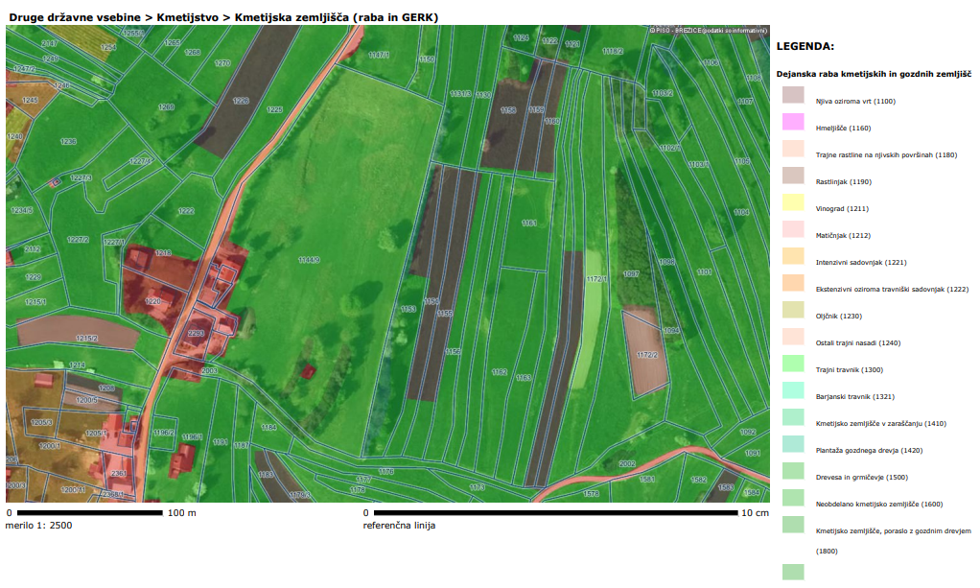
Celotno območje OPPN je kmetisjko zemljišče

VARSTVO VODA
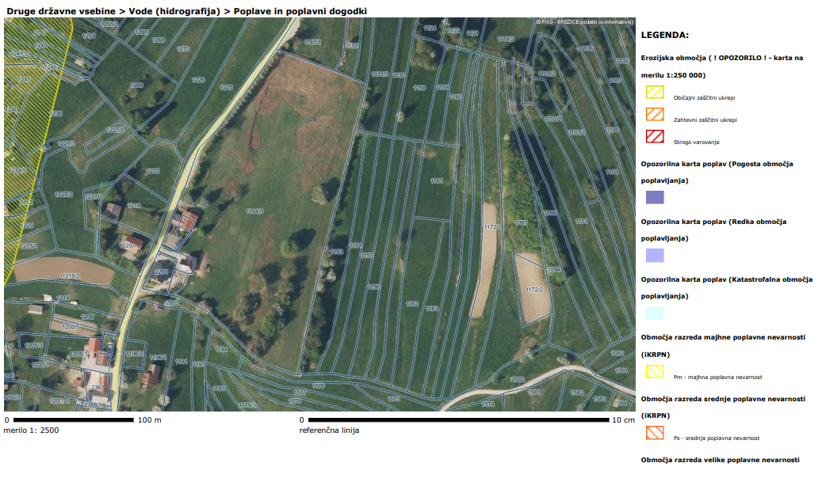Na območju OPPN ni vodovarstvenih niti poplavnih območij.

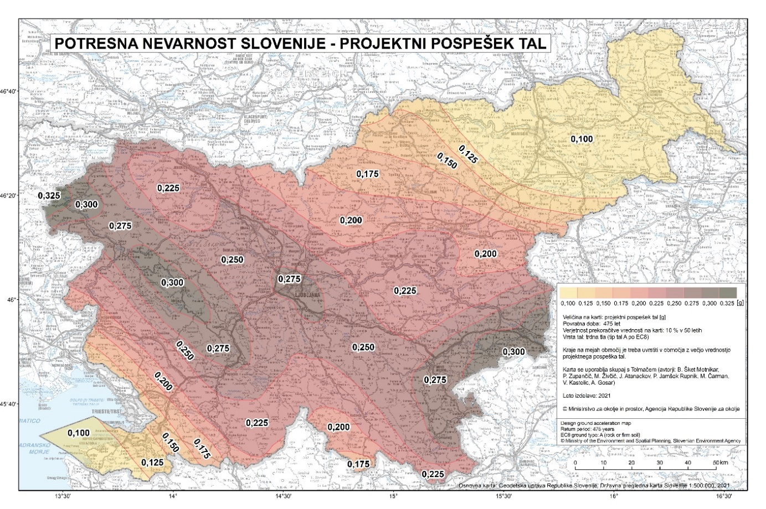
Projektni pospešek tal je 0,300 g.
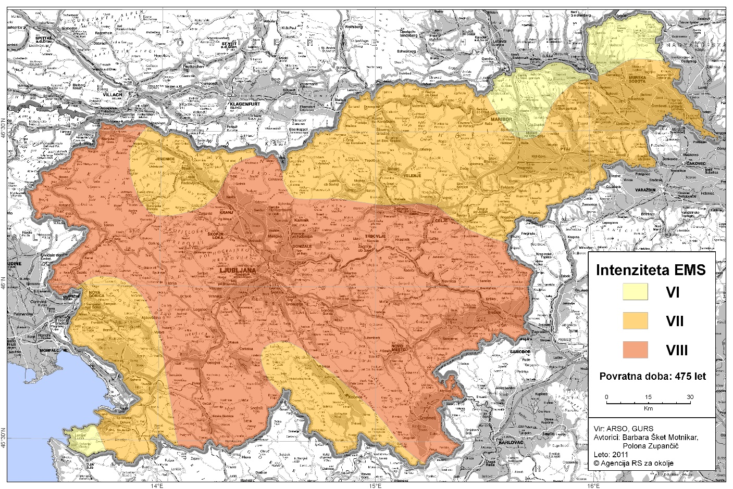
Območje OPPN je na območju seizmične intenzitete VIII. stopnje po EMS

STROKOVNE PODLAGE

Za izdelavo OPPN so izdelane naslednje strokovne podlage:
- Elaborat izvedbe fotonapetostne elektrarne FE Brezje; Elaborat izdelal: Hidroelektrarne na spodnji Savi, d.o.o. Cesta bratov Cerjakov 33a 8250 Brezice, november 2024;
- Geodetski načrt, izdelal: GEODETSKI BIRO d.o.o. Podjetje za geodetske storitve
- Trdinova 1, 8250 Brezice št.: Geodetski biro d.o.o., 205-2025/13 , datum izdelave: 16.10.2025.
- POROČILO O GEOLOŠKO - GEOMEHANSKI SESTAVI TAL za gradnjo fotonapetostne elektrarne Brezje za OPPN, izdelal: GEOSTERN d.o.o.,Željko Sternad univ. dipl. inž. rud. in geotehnol.; IZS RG0029
- IDEJNE RESITVE (ELABORAT) ELEKTRICNE POVEZAVE FOTONAPETOSTNE ELEKTRARNE FE BREZJE Z DISTRIBUCIJSKIM OMREZJEM, ; Elaborat izdelal: Hidroelektrarne na spodnji Savi, d.o.o. Cesta bratov Cerjakov 33a 8250 Brezice, marec 2026

MNENJE ZAVODA, PRISTOJNEGA ZA OHRANJANJE NARAVE

Na podlagi 128. člena Zakona o urejanju prostora – ZUreP-3 (Uradni list RS, št. 199/21, 18/23-ZDU-1O, 78/23-ZUNPEOVE in 95/23-ZIUOPZP) se celovita presoja vplivov na okolje za OPPN ne izvede.
Skladno z drugim odstavkom 128. člena ZUreP-3 je občina pridobila mnenje Zavoda RS za varstvo narave, v katerem je ugotovljeno, da presoje sprejemljivosti vplivov izvedbe plana na varovana območja narave ni treba izvesti (mnenje št. 3563-0291/2025-2 z dne 02.07.2025).

PRVA MNENJA NOSILCEV UREJANJA PROSTORA*

* Prva mnenja bodo priložena v naslednjih fazah izdelave OPPN

DRUGA MNENJA NOSILCEV UREJANJA PROSTORA*

* - Druga mnenja bodo priložena v naslednjih fazah izdelave OPPN

POVZETEK ZA JAVNOST – ZLOŽENKA*

* Zloženka bo priložena v naslednjih fazah izdelave OPPN.

OBRAZLOŽITEV IN UTEMELJITEV OPPN

SPLOŠNO
Investitor je na Občino Brežice podal pobudo za izdelavo prostorskega akta zaradi umestitve v prostor, na parcelo št. 1144/9, k.o. 1310 Nova vas, proizvodne naprave za izkoriščanje obnovljivih virov energije in sicer sončne energije (fotonapetosna naprava) za proizvodnjo električne energije. Predmetna ureditev se načrtuje kot spremljajoča energetska dejavnost na kmetijskem zemljišču, pri čemer se ohranja njegova osnovna raba in funkcija tudi v prihodnje. Občina je po obravnavi pobude ugotovila, da je umestitev fotonapetostne naprave na navedeni lokaciji prostorsko izvedljiva ter skladna z nadrejenimi predpisi in Občinski prostorskim načrtom občine Brežice. V ta namen je sprejela Sklep o pripravi Občinskega podrobnega prostorskega načrta za umestitev fotonapetostne naprave Brezje (Uradni list RS, št.78/25 in 94/25, v nadaljevanju: Sklep o pripravi OPPN).
Za pripravo Občinskega podrobnega prostorskega načrta za umestitev fotonapetostne naprave Brezje (v nadaljevanju OPPN) je investitor izdelal Elaborat izvedbe fotonapetostne elektrarne FN Brezje (izdelal: Hidroelektrarne na Spodnji Savi, d.o.o., Brežice, november 2024). Območje obravnave zajema del zemljišča parcele št. 1144/9, k.o. 1310 Nova vas brez njenega zahodnega dela. Na podlagi analize prostora se je meja območja OPPN na tej strani prilagodila obstoječi konfiguracijo terena, dejanskim potrebam za izvedbo FN in osnovni rabi kmetijskega zemljišča.
Parcela št. 1144/9 k.o. 1310 Nova vas se po namenski rabi v Občinskem prostorskem načrtu (OPN) Občine Brežice razvršča med stavbna in kmetijska zemljišča, pri čemer večinski del predstavlja kmetijsko zemljišče nizke bonitetne vrednosti (33 točk). Območje v OPPN posega samo na kmetijsko zemljišče.
V nadaljevanju se uporabljajo naslednje kratice:
- OPN: Občinski prostorski načrt Občine Brežice (Uradni list RS, št. 61/18, 80/19, 80/21)
- FN Brezje: fotonapetostna naprava Brezje
- predmetna parcela: parcela št. 1144/9, k.o. 1310 Nova vas
- TP: transformatorska postaja
- BHEE: baterijskI hranilnik električne energije

OPPN obravnava lokacijske značilnosti območja, analizo obstoječega stanja, pogoje umeščanja energetske infrastrukture ter druge dejavnike, pomembne za pridobitev gradbenega dovoljenja.

OBMOČJE UREJANJA
Območje urejanja zajema večji del parcele št. 1144/9, k.o. 1310 Nova vas in v celoti meri 2,25 ha. Skladno z OPN je umeščeno v prostorski enoti z oznako PREN-14: Mokrice Ponikve. Zemljišče je nizke bonitetne vrednosti (33 točk), kar zmanjšuje njegov pomen za intenzivno kmetijsko proizvodnjo. Na zemljišču je evidentirana dejanska raba trajni travnik, s prisotnimi površinami zaraščanja (orlova praprot), ki je sedaj namenjena paši damjakov.
Območje urejanja je dostopno z obstoječe asfaltirane ceste, lokalne ceste LC 024192 Velika Dolina – Brezje –Ponikve, ki povezuje vas Brezje in naselje Velika Dolina in ki poteka na zahodni strani območja urejanja. Teren je v naklonu od zahoda proti vzhodu (maksimalni naklon je cca 22%). Ob vzhodni in južni meji območja OPPN so visoka drevesa. Ob jugozahodni meji sta dve stanovanjski hiši s pomožnimi objekti. Območje OPPN je na osameli lokaciji, severno od gručastega dela naselja Brezje pri Dolini, na lokaciji, ki ni izpostavljena pogledom.

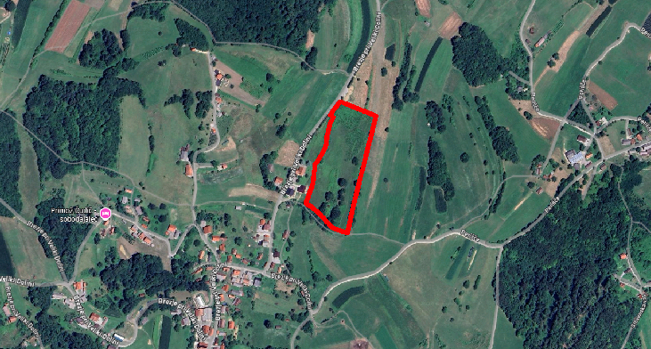
Ožja lokacija obravnave

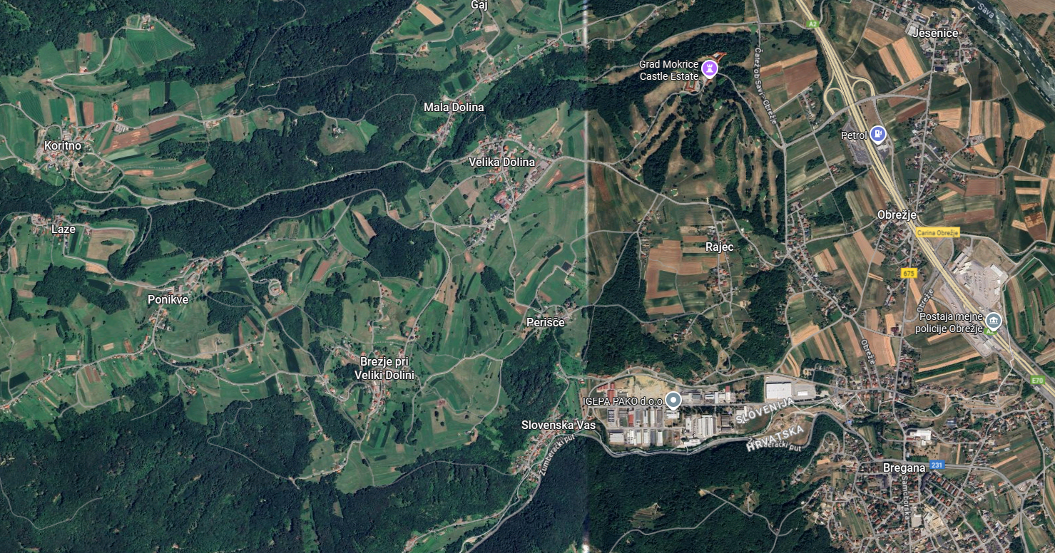

Širša lokacija obravnave

INVESTICIJSKA NAMERA - KONCEPT UREJANJA

IZVEDBA IN KONSTRUKCIJA FOTONAPETOSTNE NAPRAVE
FN Brezje je zasnovana kot talna sončna elektrarna, sestavljena iz 2.340 fotonapetostnih modulov, nameščenih na kovinsko stebrno podkonstrukcijo. Posamezni fotonapetostni moduli so tipičnih dimenzij približno 2,0 × 1,1 m, skladno s standardnimi tehničnimi specifikacijami sodobnih fotonapetostnih modulov. Konstrukcijski sistem je prilagojen konfiguraciji terena in omogoča stabilno postavitev modulov z enotnim naklonom približno 15 %, optimiziranim glede na osončenost in tehnične zahteve proizvajalcev opreme.
Nosilna konstrukcija je izvedena iz kovinskih profilov, ki so točkovno vijačeni v tla brez uporabe masivnih betonskih temeljev Kovinsko stebrno podkonstrukcijo bo sestavljalo približno 780 vertikalnih kovinskih stebrov (cevi) zunanjega preseka Ø 6 cm, pri čemer tlorisna površina posameznega stebra znaša manj kot 0,003 m². Takšen način temeljenja zagotavlja statično stabilnost konstrukcije ob hkratnem minimalnem posegu v tla ter omogoča odstranljivost in reverzibilnost posega.
Konstrukcija omogoča montažo fotonapetostnih modulov v zaporednih vrstah, pri čemer znaša tlorisna širina posamezne vrste približno 4,6 m, razmik med posameznimi vrstami pa približno 4,5 m, kar zagotavlja preprečevanje medsebojnega senčenja ter nemoten servisni dostop, vzdrževanje in nadaljnjo kmetijsko rabo zemljišča. Najnižji rob konstrukcije z nameščenimi moduli je dvignjen najmanj 1,0 m nad terenom.
Posegi v teren so omejeni na najmanjši možni obseg in ne zahtevajo obsežnih zemeljskih del. Tlorisna površina stika celotne kovinske stebrne konstrukcije s tlemi je omejena na točkovne temelje (kovinski profili vijačeni v tla ki skupaj zavzemajo površino približno 2,2 m². Dodatni trajni posegi v tla so vezani na postavitev tipske TP in objekta BHEE, pri čemer vsak od navedenih objektov zavzema približno 20 m². Skupna površina trajnih posegov v tla tako znaša približno 42,2 m², kar glede na celotno površino območja OPPN v izmeri 21482 m² predstavlja približno 0,19 %, kar je bistveno pod zakonsko določeno mejo 6%, ki je določena v 3.č.c. členu ZKZ..
Fotonapetostni moduli so med seboj povezani z enosmernimi (DC) kabelskimi povezavami, ki vodijo do razsmernikov, ki so nameščeni na kovinsko konstrukcijo, kar omogoča kratke kabelske razdalje, zmanjšane izgube in učinkovito pretvorbo električne energije iz enosmernega v izmenični tok.
Iz razsmernikov se električna energija preko izmeničnih (AC) kabelskih povezav vodi do tipske transformatorske postaje, predvidene znotraj območja urejanja. Transformatorska postaja omogoča prilagoditev napetostnega nivoja za priključitev na distribucijsko elektroenergetsko omrežje. Vsi kablovodi so predvideni kot podzemni, z ustrezno mehansko zaščito in ozemljitvijo, skladno z veljavnimi tehničnimi predpisi in standardi.
Celotna izvedba fotonapetostne naprave je zasnovana modularno, kar omogoča fazno gradnjo, enostavno vzdrževanje in obratovanje ter morebitne prihodnje prilagoditve ali nadgradnje sistema brez dodatnih večjih posegov v prostor ali sprememb rabe zemljišča.

NAPRAVA ZA SHRANJEVANJE ELEKTRIČNE ENERGIJE (BHEE)

V okviru OPPN je predvidena umestitev naprave za shranjevanje električne energije (BHEE). Namen BHEE je povečanje fleksibilnosti obratovanja fotonapetostne naprave, izboljšanje izkoristka proizvedene energije ter prilagoditev proizvodnje potrebam elektroenergetskega omrežja.

Predvidena je namestitev v tipskem kontejnerju ali ohišju, ki zagotavlja mehansko zaščito, nadzor nad temperaturnimi pogoji in varno obratovanje sistema. Tehnologija hranjenja energije temelji na baterijskem sistemu, ki omogoča: shranjevanje presežkov proizvedene električne energije, oddajo energije v omrežje v času večje obremenitve, stabilizacijo delovanja naprave, podporo omrežju pri kratkotrajnih nihanjih moči. Natančna kapaciteta, tip baterijskega sistema in način obratovanja hranilnika se določijo v projektni dokumentaciji, v odvisnosti od tehničnih zahtev upravljavca omrežja, ekonomskih parametrov in razpoložljive tehnologije. Umestitev naprave za shranjevanje energije ne zahteva dodatnih posegov izven že predvidenega območja urejanja in ne vpliva bistveno na prostorske, okoljske ali krajinske značilnosti območja. Predvidena tlorisna površina BHEE je 20 m2 in višina do 3 m.

Lokacija BHEE je na enotnem platoju skupaj s TP, ki je umeščen ob lokalni cesti v severzahodnem delu območja OPPN. Plato bo aflatiran v dimenzijah cca. 10 m x 20 m. Višinske razlike se rešujejo z brežinami. Plato bo ograjen z začitno kovinsko ograjo višine 2,5 m.

Načrtovana moč za baterijski hranilnik je 1,25 MW in kapaciteta 5 MWh (4-urno delovanje).

TRANSFORMATORSKA POSTAJA (TP)
Ob BHEE na enotnem platoju se postavi tipska TP, velikosti cca. 4 m x 3 m in višine do 3 m.
- delovna moč fotonapetostnih modulov fotonapetostne elektrarne je: 1,61456 MW,
- priključna moč oddaje v omrežje fotonapetostne elektrarne je 1,25 MW .

ZELENE POVRŠINE IN KRAJINSKA UREDITEV
Območje predvidene ureditve fotonapetostne naprave se nahaja v prostoru, ki je v primerjavi z okoliškim terenom rahlo depresijsko oblikovan, kar prispeva k manjši vidni izpostavljenosti območja v širšem prostoru. Južni in vzhodni rob območja je že v obstoječem stanju delno zaraščen z drevesno in grmovno vegetacijo, ki predstavlja naravno zeleno bariero med območjem FN in odprtim prostorom.
Na ožjem območju ureditve, izključno tam, kjer je predvidena neposredna namestitev fotonapetostnih modulov, je predviden posek manjšega števila dreves, in sicer približno šest (6) dreves, ki trenutno ovirajo optimalno postavitev modulov. Posek je omejen na nujno potreben obseg in ne posega v obstoječe zelene robove območja.
Zasnova postavitve FN se prilagaja obstoječim naravnim zelenim barieram, pri čemer je rob fotonapetostnega polja odmaknjen od obstoječih drevesnih pasov v razdalji približno 12–17 m, kar omogoča ohranitev vegetacije, naravno senčenje robov območja ter zmanjšanje vizualnih vplivov.
Postavitev modulov je zasnovana tako, da je v največji možni meri zagotovljen odmik od obstoječih stanovanjskih objektov. Najbližji stanovanjski objekt je od roba območja FN (modulov) oddaljen približno 25 m, kar v kombinaciji z naravnimi in načrtovanimi zelenimi elementi zagotavlja ustrezno vizualno, varnostno in bivalno distanco.
Z namenom celovitega urejanja v širšem prostoru se ureditve načrtujejo tudi z vidika krajine. V ta namen se v fazi osnutka OPPN skladno s 131. členom ZUreP-3 izdela posebna strokovna podlaga krajinska zasnova, katere strokovne rešitve se bodo upoštevale v OPPN.
Na delu parcele, ki meji proti stanovanjskim objektom, je predvidena dodatna hortikulturna ureditev, namenjena:
- omejevanju vizualnih vplivov naprave,
- zagotavljanju varnostnega pasu,
- prostorskemu prehodu med energetsko rabo in bivalnim okoljem.
Hortikulturna zasaditev je predvidena v obliki pasovne zasaditve, sestavljene iz:
- nižjih listnatih sadnih dreves
- travnate podrasti, ki se ohranja kot ekstenzivna zelena površina.
Zasaditev je zasnovana tako, da se sčasoma vključi v obstoječo krajinsko strukturo in dopolni naravne robove območja.
Namen predvidene zasaditve ni vzpostavljanje gozdnega ali krajinsko-zasaditvenega pasu z neproizvodnimi drevesnimi in grmovnimi vrstami na kmetijskem zemljišču, temveč oblikovanje vizualne omilitve posega ob robu območja fotonapetostne elektrarne z zasaditvijo vrst, ki so združljive s kmetijsko rabo prostora. Predvidi se zasaditev sadnih dreves oziroma posameznih tradicionalnih visokodebelnih vrst, kot so oreh ali kostanj, ki so značilne za predmetno geografsko območje in predstavljajo tradicionalen element kulturne krajine. Takšne zasaditve niso invazivne, omogočajo nadaljnjo kmetijsko rabo zemljišča ter hkrati zagotavljajo delno vizualno bariero med območjem fotonapetostne elektrarne in poselitvijo.

Na območju urejanja je že vzpostavljena obstoječa ograja, kot je razvidno iz terenskega stanja. Ograja se bo v okviru izvedbe FN Brezje po potrebi prilagodila dejanskemu območju OPPN. Pri tem se bo upoštevalo obstoječe stanje v prostoru, funkcionalne potrebe obratovanja naprave ter zagotavljanje tehničnega varovanja posameznih elementov, brez nepotrebnega širjenja ograjenih površin izven območja izvedbe.

KMETIJSKA RABA NA OBMOČJU OPPN
Po izvedbi FN Brezje je na območju urejanja predvidena ohranitev in razvoj kmetijske rabe prostora v obliki ekstenzivne reje drobnice (ovce, oziroma koze). Takšna ureditev predstavlja primer sočasne rabe prostora za energetske in kmetijske namene (agrofotovoltaika) in je skladna z veljavno zakonodajo s področja zaščite in reje živali.
Zasnova fotonapetostne naprave je prilagojena tako, da omogoča primarno nadaljnjo kmetijsko rabo zemljišča. Postavitev fotonapetostnih modulov v vzporednih vrstah z ustreznimi medsebojnimi razmiki ter prilagojeno višino spodnjega roba konstrukcije omogoča:
- nemoteno gibanje živali pod in med moduli,
- pašo in dostop do krme,
- nadzor nad živalmi,
- ter redno vzdrževanje travne ruše brez intenzivnih mehanskih posegov.
Kmetijska raba po vzpostavitvi FN Brezje temelji na naslednjih izhodiščih:
- reja drobnice kot primarna oblika rabe,
- ohranjanje trajnega travnika kot osnovne rabe tal,
- naravno vzdrževanje vegetacije brez intenzivne mehanizacije,
- omejevanje zaraščanja in preprečevanje širjenja invazivnih rastlin.
Paša drobnice prispeva k enakomernemu in trajnemu vzdrževanju travne ruše, zmanjšuje potrebo po košnji in uporabi mehanizacije ter omogoča dolgoročno stabilnost tal. Hkrati takšna raba zmanjšuje stroške vzdrževanja območja fotonapetostne naprave in prispeva k boljši prostorski in krajinski integraciji posega.
Zaradi delnega senčenja, ki ga ustvarjajo fotonapetostni moduli, se na območju oblikujejo ugodnejši mikroklimatski pogoji, ki lahko v sušnih obdobjih pozitivno vplivajo na rast travne ruše, zmanjšujejo izhlapevanje in preprečujejo prekomerno izsuševanje tal. Takšni pogoji so zlasti primerni za ekstenzivno rejo drobnice.
Kmetijska raba na območju fotonapetostne naprave je omejena na dejavnosti, ki:
- ne ovirajo delovanja fotonapetostne naprave,
- ne posegajo izven območja urejanja,
- in so skladne z načeli varstva živali, tal in krajine.

Koncept reje drobnice v kombinaciji s fotonapetostno napravo predstavlja trajnostno in večnamensko rabo prostora, ki združuje proizvodnjo električne energije iz obnovljivih virov (sonce), ohranjanje kmetijske dejavnosti ter krajinsko in prostorsko sprejemljivost posega. Takšna ureditev zmanjšuje konflikte med različnimi rabami prostora, povečuje sprejemljivost posega v prostoru in je skladna s sodobnimi usmeritvami prostorskega, kmetijskega in energetskega načrtovanja.

INFRASTRUKTURNE UREDITVE
VODOVODNO OMREŽJE
Za funkcioniranje FN Brezje ni potrebna oskrba s pitno vodo.
ELEKTROENERGETSKO OMREŽJE
Za priključitev FN Brezje v električno omrežje je potrebna izgradnja novega voda električne energije.
TELEKOMUNIKACIJSKO OMREŽJE
Za funkcioniranje FN Brezje je potrebna priključitev na telekomunikacijsko omrežje, ki poteka ob cesti na severo-zahodnem robu območje in kjer se nahajata TP in BHEE.

PROMETNO OMREŽJE
Na območju OPPN se uredi vzdrževalno-intervencijska pot, ki poteka ob severnem, vzhodnem in južnem obrobju območja urejanja, na severozahodu se priključuje na lokalno cesto. Pot je v travnati izvedbi široka 3,0 m z obračališčem.

SKLADNOST Z NADREJENIMI PREDPISI
OPPN se pripravlja na podlagi veljavne zakonodaje s področja urejanja prostora, energetike in rabe kmetijskih zemljišč. OPPN se izdeluje na podlagi:
- 129. in 131. člena ter v povezavi s 119. do 124. členom Zakona o urejanju prostora (Uradni list RS, št. 199/21, 18/23 – ZDU-1O, 78/23 – ZUNPEOVE, 95/23 – ZIUOPZP, 23/24, 109/24, 25/25 – odl. US in 75/25; v nadaljevanju: ZUreP-3,
- 13. in 42. člena Zakona o uvajanju naprav za proizvodnjo električne energije iz obnovljivih virov energije (Uradni list RS, št. 78/23, 95/24, 77/25 in 112/25 – ZSROVE-1; v nadaljevanju: ZUNPEOVE), ki urejata načrtovanje in umeščanje fotonapetostnih naprav kot spremljajoče energetske dejavnosti,
- 3.č in 3.čc člena Zakona o kmetijskih zemljiščih (Uradni list RS, št. 71/11 – uradno prečiščeno besedilo, 58/12, 27/16, 27/17 – ZKme-1D, 79/17, 44/22, 78/23 – ZUNPEOVE in 100/25; v nadaljevanju ZKZ).
Načrtovana prostorska ureditev temelji na naslednjih zakonodajnih izhodiščih:

ZAKON O UREJANJU PROSTORA (ZUreP-3)
OPPN se pripravlja kot izvedbeni prostorski akt, ki podrobneje določa prostorske ureditve na območju, ob upoštevanju ciljev trajnostnega prostorskega razvoja, celovite obravnave prostora ter usklajevanja družbenih, okoljskih in gospodarskih vidikov rabe prostora.

131. člen (OPPN za proizvodne naprave za izkoriščanje obnovljivih virov energije)
Prvi odstavek se glasi:
»(1) Za načrtovanje prostorskih ureditev, namenjenih za postavitev in delovanje proizvodne naprave za izkoriščanje obnovljivih virov energije vključno z objekti in napravami energetske infrastrukture, ki so potrebne za povezavo proizvodne naprave z distribucijskim sistemom ali z napravami za shranjevanje energije, se lahko sprejme OPPN, s katerim se lahko spremeni tudi namenska raba prostora, določena z OPN.«

Utemeljitev skladnosti:
Člen določa, da se za načrtovanje prostorskih ureditev, namenjenih postavitvi in delovanju proizvodnih naprav za izkoriščanje obnovljivih virov energije, lahko sprejme občinski podrobni prostorski načrt (OPPN). Za fotonapetostno napravo FN Brezje je predvidena izdelava OPPN, kar je neposredno skladno z določbo prvega odstavka 131. člena ZUREP-3.
Člen določa, da se lahko v OPPN spremeni namenska raba prostora, določena z OPN, pri čemer sprememba namenske rabe ni obvezna. To pomeni, da je OPPN dopustno izdelati tako s spremembo namenske rabe prostora kot tudi brez nje, če so izpolnjeni drugi zakonski pogoji za umeščanje proizvodne naprave za izkoriščanje obnovljivih virov energije. OPPN se izdeluje brez spremembe NRP, kar je usklajeno z zakonom.

Drugi odstavek 131.člena se glasi:
»(2) Prostorske ureditve in sprememba namenske rabe prostora, se lahko načrtujejo z OPPN iz prejšnjega odstavka, če:
- so v skladu z lokalnim energetskim konceptom;
- so v skladu z javnim interesom in cilji prostorskega razvoja občine;
- niso v nasprotju z usmeritvami iz Strategije, akcijskega programa za izvajanje Strategije, regionalnega prostorskega plana oziroma občinskega prostorskega plana;
- niso v nasprotju s pravnimi režimi in sprejetimi državnimi prostorskimi izvedbenimi akti.«

Utemeljitev skladnosti:
Člen določa, da se prostorske ureditve in sprememba namenske rabe prostora lahko načrtujejo z OPPN, če so v skladu z lokalnim energetskim konceptom. Občina Brežice trenutno še nima sprejetega lokalnega energetskega koncepta, vendar ZUNPEOVE omogoča, da se lokalni energetski koncept izdela v času priprave OPPN (sočasna izdelava). Iz navedenega izhaja, da je postopek priprave OPPN za fotonapetostno napravo FN Brezje skladen s prvo alinejo drugega odstavka 131. člena ZUREP-3.
Člen določa, da morajo biti prostorske ureditve v skladu z javnim interesom in cilji prostorskega razvoja občine. Načrtovana fotonapetostna naprava je v skladu z javnim interesom, saj prispeva k povečanju proizvodnje električne energije iz obnovljivih virov ter k uresničevanju ciljev trajnostnega razvoja. Skladnost z razvojnimi cilji občine izhaja iz strateškega dela OPN Občine Brežice, kar je podrobno predstavljeno in utemeljeno v nadaljevanju v poglavju 5.1 Skladnost z Občinskim prostorskim načrtom Občine Brežice, iz katerega izhaja, da je OPPN skladen z javnim interesom in s cilji prostorskega razvoja občine
Člen določa, da prostorske ureditve ne smejo biti v nasprotju z usmeritvami iz Strategije, akcijskega programa za izvajanje Strategije, regionalnega prostorskega plana oziroma občinskega prostorskega plana. Program fotonapetostne naprave FN Brezje ni v nasprotju z usmeritvami nacionalnih strateških dokumentov in akcijskih programov s področja rabe obnovljivih virov energije. Ker regionalni prostorski plan in občinski prostorski plan še nista izdelana oziroma sprejeta, se usklajenosti z njima ne more ugotavljati. Iz opisanega izhaja, da je načrtovana ureditev skladna s tretjo alinejo drugega odstavka 131. člena ZUREP-3.
Člen določa, da prostorske ureditve ne smejo biti v nasprotju s pravnimi režimi in sprejetimi državnimi prostorskimi izvedbenimi akti. Na območju OPPN ni sprejetega državnega prostorskega izvedbenega akta, zato se usklajenosti z njim ne more ugotavljati. Prav tako na območju OPPN niso evidentirani pravni režimi varstva kulturne dediščine ali naravnih vrednot. Iz navedenega izhaja, da rešitve OPPN niso v nasprotju s pravnimi režimi, kar pomeni, da je OPPN skladen s četrto alinejo drugega odstavka 131. člena ZUREP-3.

Tretji odstavek se glasi:
»(3) Za načrtovanje prostorskih ureditev iz prvega odstavka tega člena se prednostno uporabijo razvrednotena območja.«

Utemeljitev skladnosti:
Člen določa, da se za načrtovanje prostorskih ureditev, namenjenih postavitvi naprav za izkoriščanje obnovljivih virov energije, prednostno uporabijo razvrednotena območja. Območje OPPN za fotonapetostno napravo upošteva navedeno določilo, saj gre za zemljišče z nizko boniteto (33) in omejeno kmetijsko uporabno vrednostjo, ki je deloma zaraščeno. Iz navedenega izhaja, da je načrtovana ureditev skladna s tretjim odstavkom 131. člena ZUREP-3.

Četrti odstavek se glasi:
»(4) Če se umestitev proizvodne naprave za izkoriščanje obnovljivih virov energije načrtuje zunaj ureditvenih območij naselij mora biti za OPPN kot obvezna strokovna podlaga izdelana krajinska zasnova.«

Utemeljitev skladnosti:
OPPN je usklajen s četrtim odstavkom 131. člena, ker se bo v fazi osnutka izdelala krajinska zasnova, iz razloga, ker je območje območje FN zunaj ureditvenega območja naselja.

ZAKON O UVAJANJU NAPRAV ZA PROIZVODNJO ELEKTRIČNE ENERGIJE IZ OBNOVLJIVIH VIROV ENERGIJE (ZUNPEOVE)
V skladu z 42. členom ZUNPEOVE je na kmetijskih zemljiščih dopustno umeščanje fotonapetostnih naprav kot spremljajoče energetske dejavnosti, pod pogojem, da:
  - ne omejujejo osnovne dejavnosti na zemljišču,
  - omogočajo sočasno rabo zemljišča za osnovni namen in proizvodnjo električne energije iz obnovljivih virov,
  - so prostorsko in funkcionalno skladne z obstoječo rabo prostora.

Utemeljitev skladnosti:
Osnovna dejavnost zemljišča je kmetijsko zemljišče, namenjeno paši (sedaj damjaki). Osnovna dejavnost – kmetijska raba, ostaja tudi po izgradnji FN. Fotonapetostne naprave se bodo postavljale na kmetijskem zemljišču (trajni travnik) na način, da bo še naprej omogočena košnja trave ter paša drobnice, kar pomeni sočasna uporaba zemljišča. Lokacija in umestitev obravnavane ureditve v odnosu do širše okolice ne pomeni vizualne izpostavljenosti v prostoru. Ureditev ni vidna iz okoliških vedut in ne posega v zaznavno podobo prostora, s čimer se ohranjata značaj in celovitost kulturne krajine. Rešitve so skladne z 42. členom ZUNPEOVE.

V skladu s 13. členom ZUNPEOVE se načrtovanje fotonapetostnih naprav izvaja v postopkih in na način, kot jih določa ZUreP-3.

Utemeljitev skladnosti:
Načrtovana ureditev se načrtuje skladno s 131. členom ZureP-3 in po postopku, ki je določen od 119 do 124. člena ZureP-3.

ZAKON O KMETIJSKIH ZEMLJIŠČIH (ZKZ)
Načrtovana ureditev je skladna z določbami 3.č in 3.čc člena ZKZ, ki urejata pogoje za umeščanje fotonapetostnih naprav na kmetijskih zemljiščih ter določata merila za dopustnost spremljajoče energetske dejavnosti ob hkratnem varstvu kmetijske rabe prostora.
3.č člen ZKZ določa:
»Lokalna skupnost lahko v prostorskem aktu lokalne skupnosti na območjih kmetijskih zemljišč dopusti gradnjo naslednjih objektov ali posegov v prostor:
- fotonapetostne naprave ob upoštevanju pogojev iz 3.čc člena tega zakona...«

Utemeljitev skladnosti:
OPPN upošteva pogoje določene v 3.čc členu (opisano spodaj).

3.čc člen določa:
Prvi odstavek se glasi:
»Na kmetijskih zemljiščih sta dopustni postavitev in uporaba fotonapetostnih naprav v skladu s 3.a členom tega zakona na način, ki primarno omogoča uporabo kmetijskega zemljišča za kmetijsko pridelavo, sekundarno pa proizvodnjo in hrambo električne energije ter prenos energije do omrežja, pri čemer sončna svetloba v zadostni meri dosega pridelovalne rastline in s tem v največjem možnem obsegu zagotavlja kmetijsko proizvodnjo (v nadaljnjem besedilu: agrofotovoltaika).«

Utemeljitev skladnosti:
Načrtovana fotonapetostna naprava je zasnovana kot agrofotovoltaika, saj z dvignjeno postavitvijo modulov in ustreznimi razmiki omogoča zadosten dostop sončne svetlobe do tal ter ohranja primarno kmetijsko rabo zemljišča, sekundarno pa proizvodnjo električne energije.

Drugi odstavek 3.čc člena ZKZ navaja: »Pogoji za postavitev agrofotovoltaike iz prejšnjega odstavka so:
»...a) gre za kmetijsko zemljišče z boniteto do 35, ki je glede na evidenco dejanske rabe zemljišč uvrščeno med:
– kmetijska zemljišča v zaraščanju, pri čemer je pred postavitvijo agrofotovoltaike to
kmetijsko zemljišče očiščeno in je na njem vzpostavljen trajni travnik, kar je razvidno iz
evidence dejanske rabe zemljišč, ali
– trajne travnike;...«

Utemeljitev skladnosti:
Območje posega predstavlja kmetijsko zemljišče z boniteto 33, ki je po evidenci dejanske rabe opredeljeno kot trajni travnik, pri čemer je večji del površine dejansko zaraščen z orlovo praprotjo.

Zakona navaja:
»...b) omogočena mora biti redna košnja trave ali paša živali;..«

Utemeljitev skladnosti:
Omogočena je redna košnja trave oziroma nadaljnja raba zemljišča kot pašnika, saj je fotonapetostna naprava zasnovana z dvignjeno podkonstrukcijo, ki omogoča nemoteno pašo živali in vzdrževanje travne ruše.

Zakona navaja:
»…c) glede na relief in uporabo zemljišča mora biti izbran ustrezen tip in način postavitve agrofotovoltaike;«

Utemeljitev skladnosti:
Glede na relief zemljišča in obstoječo rabo kot travnik oziroma pašnik je izbran ustrezen tip agrofotovoltaike z dvignjeno talno postavitvijo na vijačenih, točkovnih temeljih, prilagojenih konfiguraciji terena in nemoteni kmetijski rabi.

Zakona navaja:
»...č) ustrezna nosilna konstrukcija in pritrditev konstrukcije agrofotovoltaike;...«

Utemeljitev skladnosti
Nosilna konstrukcija je jeklena (kovinska), sestavljena iz vertikalnih jeklenih stebrov in prečnih nosilcev, na katere so pritrjeni fotonapetostni moduli, pri čemer je konstrukcija sidrana v tla z vijačenimi, točkovnimi temelji, kar zagotavlja statično stabilnost, prilagoditev terenu in minimalen poseg v kmetijsko zemljišče.

Zakona navaja:
»...d) skladnost z občinskim prostorskim načrtom;...«

Utemeljitev skladnosti
Skladnost z OPN je podrobno predstavljena in utemeljena v nadaljevanju v poglavju 5.1 Skladnost z Občinskim prostorskim načrtom Občine Brežice.

Zakona navaja:
»...e) ne gre za območje uvedenih ali zgrajenih namakalnih sistemov.

Utemeljitev skladnosti
Območje posega ne leži na območju uvedenih ali zgrajenih namakalnih sistemov.

Tretji do peti odstavek 3.čc člena ZKZ navajajo:
»Za postavitev agrofotovoltaike iz prvega odstavka tega člena je treba pridobiti odločbo ministrstva, pristojnega za kmetijstvo. Vlogi za pridobitev odločbe je treba priložiti elaborat, iz katerega je razvidno izpolnjevanje pogojev iz tega člena.
Minister, pristojen za kmetijstvo, v soglasju z ministrom, pristojnim za energijo, določi podrobnejše pogoje za postavitev agrofotovoltaike iz tega člena.
Po odstranitvi fotonapetostne naprave se na kmetijskem zemljišču vzpostavi prejšnje stanje.«

Utemeljitev skladnosti
Za postavitev načrtovane agrofotovoltaike je pridobljena odločba ministrstva, pristojnega za kmetijstvo (SKLEP Ministrstva za kmetijstvo, gozdarstvo in prehrano; št. 351-8/2025/2 iz dne 11.2.2025).
Izdelan je elaborat (Elaborat izvedbe fotonapetostne elektrarne FN Brezje, ki ga je izdelal Hidroelektrarne na spodnji Savi, d.o.o. Cesta bratov Cerjakov 33a, 8250 Brežice; november 2024), iz katerega je razvidno izpolnjevanje vseh pogojev, določenih s tem členom zakona.
Načrtovana agrofotovoltaika je skladna s podrobnejšimi pogoji, ki jih minister, pristojen za kmetijstvo, določa v soglasju z ministrom, pristojnim za energijo.
Po odstranitvi fotonapetostne naprave bo kmetijsko zemljišče vzpostavljeno v prejšnje stanje.

SKLEPNA UGOTOVITEV
OPPN za umestitev fotonapetostne naprave Brezje:
- sledi pogojem 42. člena ZUNPEOVE,
- je skladna z 131. členom ZUreP-3
- izpolnjuje pogoje 3.č in 3.čc člena ZKZ.
Načrtovana ureditev je zasnovana tako, da ne spreminja osnovne namenske rabe prostora, omogoča večnamensko rabo kmetijskega zemljišča ter prispeva k doseganju ciljev prehoda v nizkoogljično družbo in učinkovite rabe obnovljivih virov energije.
OPPN za umestitev fotonapetostne naprave Brezje se pripravlja v skladu z veljavno zakonodajo, ob upoštevanju vseh zakonskih in podzakonskih pogojev, ter predstavlja pravno in vsebinsko utemeljen izvedbeni prostorski akt, ki omogoča trajnostno, prostorsko usklajeno in zakonito umeščanje proizvodnje električne energije iz obnovljivih virov na kmetijskih zemljiščih.

SKLADNOST Z NADREJENIM PROSTORSKIM AKTOM

SKLADNOST Z OBČINSKIM PROSTORSKIM NAČRTOM OBČINE BREŽICE
Po podrobnejši namenski rabi je območje OPPN v celoti opredeljeno kot kmetijsko zemljišče (K1).

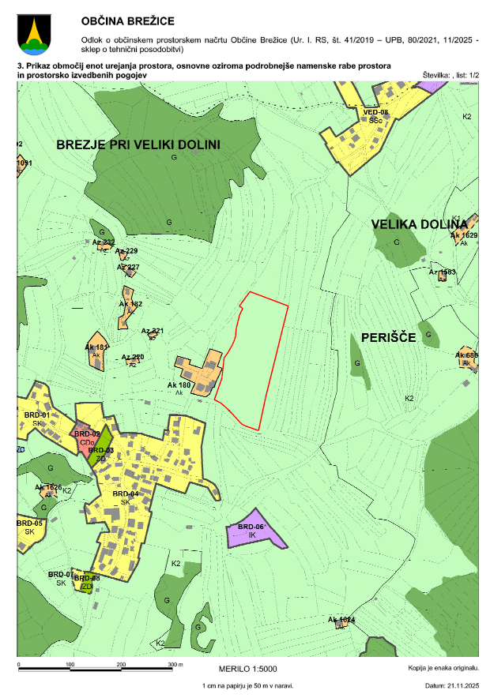
Prikaz iz OPN z območjem obravnave

SPLOŠNE STRATEŠKE USMERITVE OPN – TRAJNOSTNI RAZVOJ, ENERGIJA IN VEČNAMENSKA RABA PROSTORA
9. člen (Cilji prostorskega razvoja), tretji odstavek, četrta alineja:
»Poglavitni cilj na področju razvoja podeželja je krepitev večnamenske vloge kmetijstva in gozdarstva. Razvoj podeželja bo slonel na načelih trajnostnega gospodarjenja z obnovljivimi naravnimi viri, ohranjanju kulturne in simbolne krajinske prepoznavnosti, varovanju okolja in biotske raznovrstnosti.«
Utemeljitev skladnosti:
Načrtovana fotonapetostna naprava FN Brezje je umeščena kot večnamenska raba prostora, saj omogoča:
- sočasno kmetijsko rabo (paša drobnice) in
- proizvodnjo električne energije iz obnovljivega vira.

OPPN neposredno sledi temeljnim ciljem OPN glede trajnostnega razvoja podeželja in učinkovite rabe obnovljivih naravnih virov.

USMERITVE ZA OHRANJANJE IN RAZVOJ KMETIJSTVA
11. člen (Prednostna območja za razvoj dejavnosti), prvi odstavek, šesta alineja:
»Zaradi potrebe po omejevanju zaraščanja kmetijskih površin ter ohranjanja kulturne krajine se omogoča ohranjanje in razvoj kmetijskih dejavnosti na celotnem območju občine.«
Utemeljitev skladnosti:
Paša drobnice je način izrabe kmetijskega zemljišča ter upravljanja vegetacije. Spremljajoča energetska dejavnost pomeni nadgradnjo in razvoj obstoječe kmetijske dejavnosti ter prispeva k racionalni in večnamenski rabi prostora. Lokacija ureditve je izbrana premišljeno na način, da vizualno ni izpostavljena, s čimer se stremi k ohranjanju kulturne krajine.
OPPN sledi usmeritvam OPN za ohranjanje in razvoj kmetijstva.

RABA OBNOVLJIVIH VIROV ENERGIJE – TEMELJNA ENERGETSKA USMERITEV
33. člen (Viri energije)
(2) Za pridobivanje dodatne električne energije se v občini poleg hidroenergije uporablja tudi sončna energija, geotermalna in biomasa.
(3) Spodbuja se energetsko varčno gradnjo in rabo, ki uporablja različne oblike alternativnih virov energije.
(4) Izraba sončne energije za proizvodnjo dodatne električne energije večjega obsega se dovoljuje in spodbuja na proizvodnih območjih, na večjih poslovnih in kmetijskih objektih, v obsegu za lastne potrebe pa tudi na drugih objektih, če niso v nasprotju z varovanjem kulturne dediščine.
(5) Umeščanje objektov za proizvodnjo električne energije iz obnovljivih virov mora biti prostorsko in okoljsko sprejemljivo ter ne sme negativno posegati v kulturno krajino.
(7) Pri načrtovanju večjih objektov za proizvodnjo energije iz obnovljivih virov je treba preučiti racionalnost proizvodnje, prostorsko skladnost in okoljsko sprejemljivost.
Utemeljitev skladnosti:
- načrtuje se umestitev naprav za pridobivanje sončne energije iz obnovljivih virov,
- FN je umeščena na način, ki omogoča minimalne vplive na okolje in krajino,
- ne posega v varovana območja narave ali kulturne dediščine,
- lokacija vizualno ni izpostavljena, zato ureditev nima negativnega vpliva na kulturno krajino,
- je predmet prostorske in strokovne obravnave, s čimer so izpolnjene zahteve glede racionalnosti, prostorske skladnosti in okoljske sprejemljivosti.

ELEKTROENERGETSKO OMREŽJE IN FOTOVOLTAIKA
30. člen (Elektroenergetsko omrežje)
» (6) Na strehah večjih industrijskih, poslovnih in kmetijskih objektov se omogoči postavitev fotovoltaičnih zbiralnikov, če ti ne posegajo negativno v krajinsko podobo naselij.«
Utemeljitev skladnosti:
Čeprav se OPPN nanaša na prostostoječe naprave, določba OPN potrjuje strateško podporo fotovoltaiki, kot razpršenemu in lokalnemu viru energije, kar je skladno z usmeritvami decentralizirane oskrbe z energijo, ki jih OPPN nadgrajuje v odprtem prostoru ob spoštovanju vseh varstvenih pogojev.

KRAJINSKE USMERITVE
47. člen (Splošne usmeritve za razvoj v krajini)
»(1) Razvoj krajine bo usmerjen v ohranjanje naravnih in kulturnih kakovosti, ob hkratnem zagotavljanju gospodarskega razvoja, katerega nosilci bodo turizem, kmetijstvo in visokotehnološke proizvodne, obrtne ter storitvene dejavnosti.«
Utemeljitev skladnosti:
OPPN omogoča sočasno rabo osnovne dejavnosti kmetijstva in spremljajoče energetske dejavnosti, brez degradacije kulturne krajine.

PODROBNI PROSTORSKI IZVEDBENI POGOJI ZA KMETIJSKA ZEMLJIŠČA
134. člen (podrobni PIP za gradnjo in posege na kmetijskih zemljiščih)
»Območja osnovne namenske rabe K – kmetijska zemljišča so namenjena kmetijski pridelavi in ohranjanju kulturne krajine. Dopustne so tudi spremljajoče dejavnosti, ki služijo tem območjem.«
Utemeljitev skladnosti:
Fotonapetostna naprava FN Brezje je umeščena kot spremljajoča dejavnost, ki:
- ne pomeni spremembe namenske rabe,
- ne izključuje kmetijske rabe – trajni travnik,
- je funkcionalno in prostorsko vezana na kmetijsko zemljišče,
- omogoča nadaljnjo pašo drobnice.

SKLEPNA UGOTOVITEV:
Načrtovana agrofotovoltaika FN Brezje je skladna z usmeritvami OPN Občine Brežice. Načrtovana prostorska ureditev ne spreminja osnovne namenske rabe prostora, temveč jo dopolnjuje z dopustno spremljajočo dejavnostjo. Gre za večnamensko rabo prostora z združevanjem kmetijske dejavnosti (paša drobnice) in proizvodnje električne energije iz obnovljivega vira. Ureditev temelji na načelih trajnostnega gospodarjenja z obnovljivimi viri, prispeva k preprečevanju zaraščanja kmetijskih površin ter ohranja kulturno krajino, saj je prostorsko in vizualno nevpadljivo umeščena.
Projekt sledi tudi energetskim usmeritvam OPN, ki spodbujajo rabo sončne energije, pri čemer je umeščanje izvedeno na okoljsko sprejemljiv način, brez posegov v varovana območja narave ali kulturne dediščine, ter ob upoštevanju racionalnosti, prostorske skladnosti in strokovne presoje.

ANALIZA STANJA V PROSTORU

Znotraj območja OPPN ni zgrajenih stanovanjskih hiš, zgrajen je le manjša kmetijska lesena stavba namenjena pašnji damjakov.
Zahodno od območja obdelave se nahajajo tri stanovanjske hiše in en manjši objekt (vikend hiša). Severno, vzhodno in južno od parcele so kmetijska zemljišča (travniki). Območje obdelave je ograjeno ter na robovih zazelenjeno z drevesi. Parcela od ceste na zahodnem robu pada proti vzhodu, sprva zelo strmo, potem pa je padec manjši oz. se parcela skoraj zravna.
Pozidava ob lokalni cesti

Ob občinski lokalni cesti LC 024192 Velika Dolina – Brezje – Ponikve, ki je na zahodni strani območja urejanja in poteka v smeri sever – jug, je med cesto in kmetijskim zemljiščem pas stavbnih zemljišč, v katerem se nahajajo tri stanovanjske stavbe. To so v glavnem pritlične stavbe z delno vkopano kletjo in mansardo (K+P+M). Ob njih so zgrajeni pomožni objekti, kot je garaža, drvarnica ali lopa. Strehe so dvokapnice ali večkapnice, naklon streh je cca 30°, kritina je večinoma opečna (bobrovec, opečni zareznik) in rdečih odtenkih barve. Fasade so v ometu.

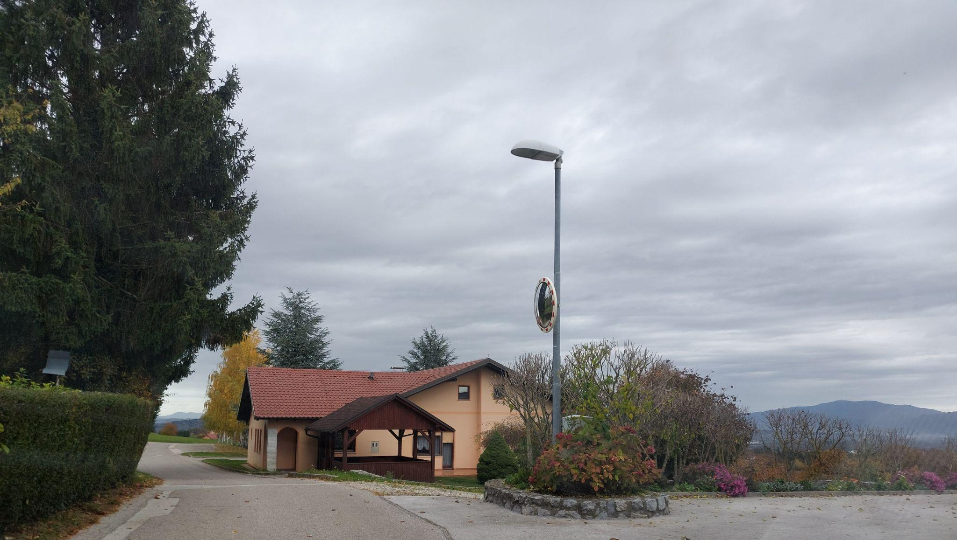
Stanovanjska stavbe ob lokalni cesti

PROMETNA UREDITEV
Območje OPPN leži neposredno ob asfaltirani občinski lokalni cesti, LC 024192, ki je široka cca. 4 m in ki povezuje vas Brezje z naseljem Velika Dolina. Območje OPPN ima ustrezen cestni dostop na severozahodnem vogalu območja OPPN.
Južno od območja urejanja katastrsko poteka poljska pot, ki je javno dobro, vendar je v naravi zaraščena in nedostopna.
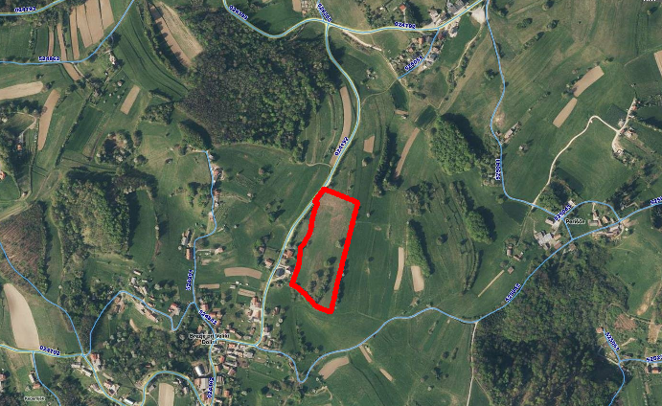
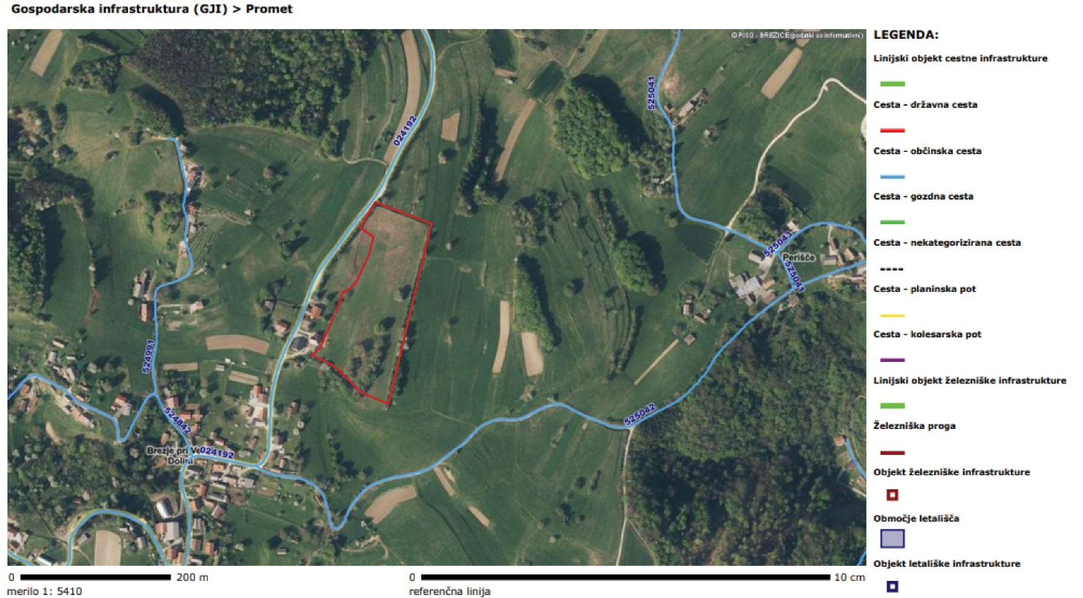
Prometno omrežje z območjem obravnave

Pri načrtovanju je treba upoštevati zakonodajo s področja cest, zagotoviti ustrezno odvodnjavanje (brez odvajanja na cesto) ter nemoteno delovanje cestne infrastrukture. Za priključek na lokalno cesto je potrebno pridobiti soglasje upravljavca in zagotoviti vse tehnične elemente priključka

INFRASTRUKTURNA UREDITEV
Na območju OPPN ni vodovodnega omrežja.
Na podlagi uradnih podatkov iz PISO in geodetskega načrta (izdelal: Geodetski biro d.o.o. Brežice, št.: 205-2025/3, datum: oktober 2025) ni zaslediti tras obstoječega vodovodnega omrežja, čeprav obstoječe stanovanjske hiše imajo vodovodni priključek.
Povzetek priključevanja fotonapetostne elektrarne FE Brezje
Fotonapetostna elektrarna FE Brezje bo priključena na distribucijsko elektroenergetsko omrežje preko nove transformatorske postaje in srednjenapetostnega (SN) priključnega voda.
Za potrebe priključitve je predvidena izgradnja nove tipske transformatorske postaje 20/0,4 kV na območju elektrarne. Napajanje bo zagotovljeno iz obstoječega srednjenapetostnega 20 kV nadzemnega voda DV Cirnik (RTP Podgračeno), na katerega se bo elektrarna priključila na obstoječem stebru D87/27 .

Povezava med transformatorsko postajo FE Brezje in obstoječim SN omrežjem bo izvedena s podzemnim SN kablovodom dolžine približno 590 m, dimenzioniranim glede na priključno moč elektrarne (1,25 MW). Predviden kabel je tipa 3 × NA2XS(F)2Y 1×150 mm² .
Trasa kablovoda poteka pretežno ob robu obstoječih javnih cest in deloma preko kmetijskih zemljišč, pri čemer je načrtovana tako, da se minimizirajo posegi v prostor in vplivi na sosednja zemljišča. Za izvedbo bo potrebno urediti služnosti za potek kabla .
Na mestu priključitve na nadzemni vod bo izvedena ustrezna priključna oprema (odklopnik, prenapetostna zaščita, kabelski prehod), skladno s tipizacijo distribucijskega operaterja.
Celotna elektroenergetska infrastruktura (transformatorska postaja, SN kablovod in priključna oprema) je obveznost investitorja, ki mora zagotoviti tudi izdelavo projektne dokumentacije, pridobitev soglasij ter izvedbo priključitve v skladu s smernicami Elektro Celje
Trasa podzemnega kablovoda poteka na vzhodni strani ob robu javni cesti JP 024192 po parcelah st. 2011 in 2003, obe k.o. 1310 Nova vas. V križišču z javno cesto LC 024193 (pare. st. 1998, 1308 Velika Dolina) kablovod le-to prečka in nato poteka po zahodnem robu javne ceste LC 529253 na parceli st. 527/15, k.o. 1308 Velika Dolina. Trasa kablovoda se nadaljuje preko parcel st. 896/19 in 896/12, obe k.o. 1309 Koritno, kjer je mesto priključitve na obstoječ steber D87 /27 nadzemnega SN voda.
Na podlagi uradnih podatkov iz PISO in geodetskega načrta (izdelal: Geodetski biro d.o.o. Brežice, št.: 205-2025/3, datum: oktober 2025) ni zaslediti tras obstoječega elektroenergetskega omrežja, čeprav obstoječe stanovanjske hiše imajo električni priključek.
Povzetek telekomunikacijskih ureditev
Na območju OPPN prav tako ni telekomunikacijskega omrežja, vendar na podlagi PISO in uradnega geodetskega načrta je razvidno, da obstoječa trasa poteka ob lokalni cesti
Ob območju predvidene fotonapetostne elektrarne FE Brezje poteka obstoječe elektronsko komunikacijsko (EK) omrežje operaterja Telekom Slovenije, ki ga je potrebno v celoti upoštevati pri nadaljnjem načrtovanju in izvedbi posega v prostor.
Pri načrtovanju vseh ureditev (gradnja, komunalna infrastruktura, dostopi) je potrebno zagotoviti ustrezno zaščito obstoječih TK vodov ter preprečiti njihove poškodbe ali prestavitve brez soglasja upravljavca. V primeru posegov v varovalni pas ali križanja z obstoječimi vodi je potrebno pridobiti projektne pogoje oziroma soglasje upravljavca ter upoštevati njihove tehnične zahteve.
Na območju OPPN tudi ni kanalizacijskega omrežja.
Na podlagi uradnih podatkov iz PISO in geodetskega načrta (izdelal: Geodetski biro d.o.o. Brežice, št.: 205-2025/3, datum: oktober 2025) ni zaslediti tras obstoječega kanalizacijskega omrežja.
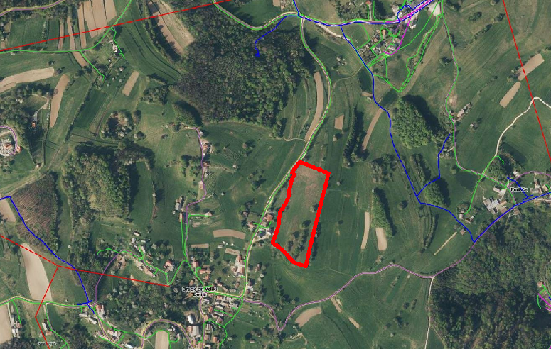
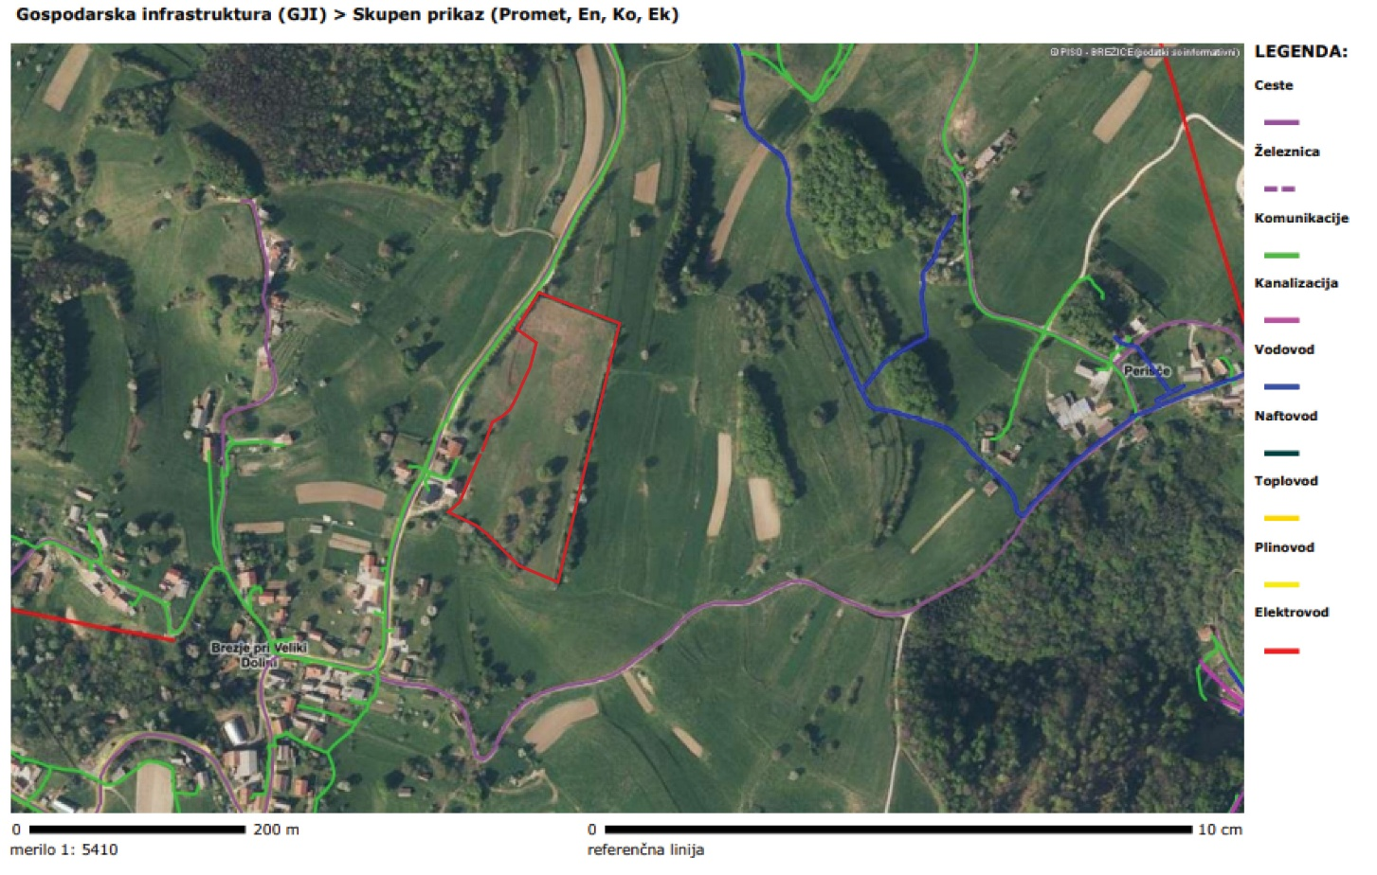Infrastrukturno omrežje z območjem obravnave

NARAVNE ZNAČILNOSTI
Naravne značilnosti območja so:
- Relief: zahodni del parcele je bolj nagnjen in se spušča proti vzhodu, vzhodni del pa omogoča bolj ravninsko postavitev modulov. Najvišja točka območja OPPN je 279,36 m n.v., najnižja točka je 267,61 m n.v.
- Vegetacija: območje je pretežno poraslo z orlovo praprotjo, kar kaže na manj primerno kmetijsko rabo. Na zahodnem robu parcele, ob cesti, je drevored brez. Na vzhodnem in južnem robu ograjenega območja je nizko in visoko rastje. Tudi znotraj območja so obstoječa drevesa, ki pa so predvidena za sečnjo.
Na ožjem in širšem območju izven stavbnih zemljišč so pretežno travniki.
- Raba tal: pretežna dejanska raba je trajni travnik (kodna oznaka 1300) na več kot 21482 m² površine. V manjšem delu so iz evidence razvidne naslednje dejanske rabe tal: drevesa in grmičevje (ID 1500), neobdelano kmetijsko zemljišče (ID 1600), pozidano in sorodno zemljišče (ID 3000).
- Vode: na zahodnem območju je obstoječi vodnjak. Na območju obravnave ni evidentiranih vodotokov, najbližji občasni vodotok se nahaja cca 200 m južneje.
- Boniteta kmetijskih zemljišč: celotna parcela ima 33 bonitetnih točk, kar je nizka vrednost in potrjuje omejeno produktivnost kmetijske rabe.

Naravne danosti so ugodne za postavitev fotonapetostne naprave, saj relief ne zahteva večjih zemeljskih posegov.

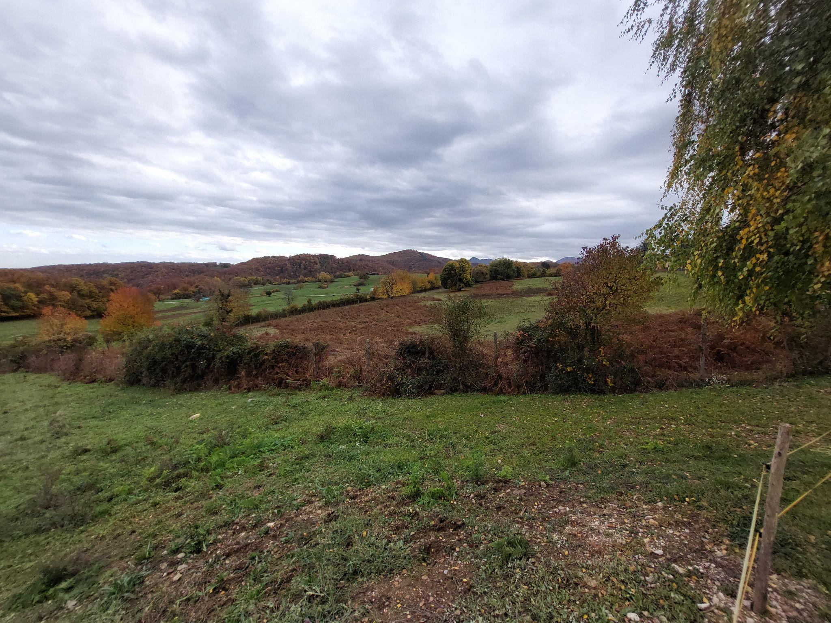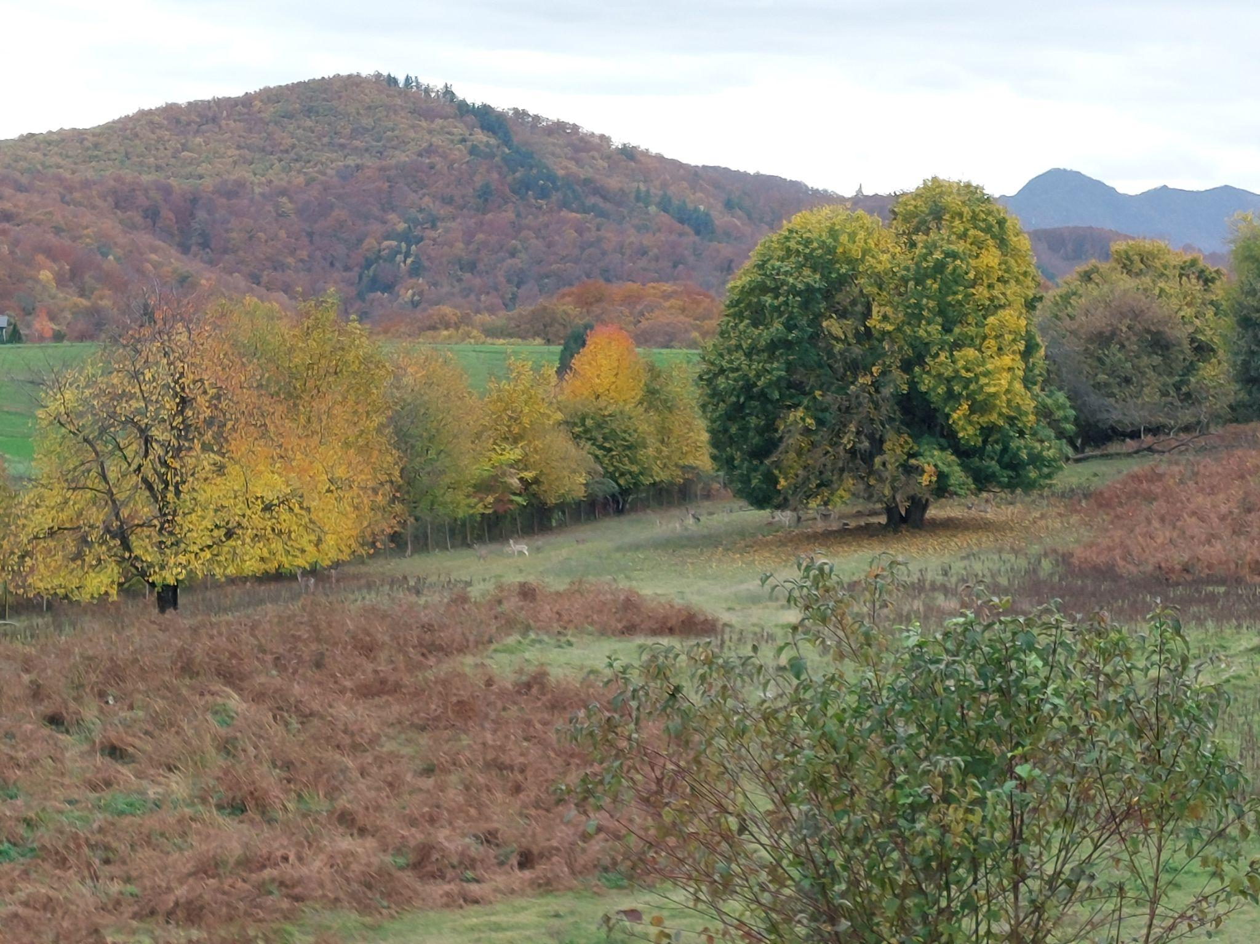
Severni rob parcele Osrednji del parcele

OHRANJANJE NARAVE IN VARSTVO KULTURNE DEDIŠČINE
Na območju ni evidentiranih:
- območij ohranjanja narave,
- območij varstva kulturne dediščine

VARSTVO VODA

Na podlagi uradnih podatkov iz PISO območje ni del vodovarstvenega območja, ne leži v poplavnem območju in ne vsebuje površinskih vodotokov, ki bi omejevali umestitev FN Brezje.

Ukrepi glede na pogoje DRSV (upoštevajoč POROČILO O GEOLOŠKO - GEOMEHANSKI SESTAVI TAL za gradnjo fotonapetostne elektrarne Brezje za OPPN, izdelal: GEOSTERN d.o.o.,Željko Sternad univ. dipl. inž. rud. in geotehnol.; IZS RG0029)

Pri pripravi OPPN so bili upoštevani naslednji ukrepi:

- Upoštevano je, da območje ni poplavno, erozijsko, plazljivo ali vodovarstveno ogroženo, teren pa je ocenjen kot stabilen.
- Posegi so načrtovani tako, da ne povzročajo povečanja erozije ali nestabilnosti terena.
- Odvajanje padavinskih voda je rešeno razpršeno po terenu z naravnim ponikanjem, brez koncentriranega odtoka.
- Zaradi slabe prepustnosti tal niso predvidene ponikovalnice, temveč kontrolirano razlivanje meteornih voda po pobočju.
- Po izvedbi posegov se vse površine izravnajo in zatravijo, s čimer se dodatno zmanjša erozijski potencial.
- Temeljenje je predvideno na kompaktni kamninski podlagi (apnenec), kar zagotavlja stabilnost objektov.
- Med gradnjo se zagotovi ustrezno začasno odvodnjavanje in preprečuje zastajanje vode na gradbišču.
- Izvedba del je predvidena v ustreznih vremenskih razmerah, z nadzorom geomehanika ter prilagoditvijo tehnologije izkopa dejanskim razmeram.
- Po izvedbi je predviden osnovni strokovni nadzor stanja terena, pri čemer zaradi ugodne geološke sestave ni pričakovati plazenja ali posedanja.

V odlok je zapisano:

Varstvo pred erozijo se zagotavlja z naslednjimi ukrepi:
- zagotovi se razpršeno odvajanje meteornih voda po terenu brez koncentriranih iztokov,
- travne ruše se na celotnem območju ohranjajo in redno vzdržujejo,
- prepovedani so večji posegi v relief oziroma večji nasipi in preoblikovanja terena po izvedbi elektrarne,
- po potrebi se z zatravitvijo oziroma z nasutjem drobnega prodca ali kamnitega drobirja izvede lokalna utrditev najbolj izpostavljenih območij pod kapnimi robovi modulov,
- ,sprotno se spremlja stanje terena ter se po potrebi izvedejo dodatni manjši protierozijski ukrepi v primeru lokalnega spiranja tal,
- zagotovi se izvedba začasnega odvodnjavanja meteornih voda v času gradnje skladno z geološko-geomehanskim poročilom. »

MOTNJE IN OMEJITVE V PROSTORU
Na območju OPPN so razvidne motnje in omejitve v prostoru.
- Naklon terena predstavlja majhno oteževalno okoliščino glede postavitve modulov, ki morajo biti orientirani proti jugu in glede ureditve dostopne poti.
- Strma in zaraščena javna pot na južnem robu parcele, ki ne omogoča dostopa na območje urejanja.
- Prisotnost stanovanjskih stavb na ožjem območju - pri zasnovi je potrebno upoštevati zadostne odmike od stanovanjske pozidave zaradi pogledov na module FN ter za primer požara.
- Neurejena robna območja – na robovih območja OPPN je v naravi neurejeno rastje, ki ga je potrebno ob umeščanju FN primerno urediti in potem primerno vzdrževati.

KVALITETE V PROSTORU
Med ključnimi prostorskimi kvalitetami območja so:
- velika, nepozidana in enotna površina, primerna za postavitev FN,
- vizualno neizpostavljena lokacija, zato ni negativnega vpliva na kulturno krajino,
- neposredna prometna dostopnost,
- nizka bonitetna vrednost zemljišča (33), kar zmanjšuje konflikte med energetsko in kmetijsko rabo,
- odsotnost varstvenih režimov, ki bi bistveno omejevali rabo prostora.

REŠITVE IN UKREPI ZA OBRAMBO TER VARSTVO PRED NARAVNIMI IN DRUGIMI NESREČAMI

PROTIPOTRESNA VARNOST

Območje urejanja se glede na razpoložljive podatke in izdelan geološko-geomehanski elaborat ne nahaja na poplavnem, erozijskem, plazovitem ali vodovarstvenem območju, teren pa je ocenjen kot stabilen z majhno verjetnostjo pojavljanja plazov. Na območju ni zaznati površinskih voda ali visoke podtalnice. Posegi so načrtovani tako, da ne povečujejo erozijske ali plazne ogroženosti, odvodnjavanje padavinskih voda pa je urejeno razpršeno po terenu brez koncentriranega odtoka, s čimer se preprečuje erozija in zastajanje vode.

Obravnavano območje se uvršča v VIII. stopnjo seizmične intenzitete, zato je pri načrtovanju upoštevana potresna varnost skladno z veljavnimi standardi (Eurocode 8). Temeljenje objektov je predvideno na nosilni kamninski podlagi (apnenec), kar zagotavlja ustrezno nosilnost in stabilnost konstrukcij.

Glede na naravo predvidene dejavnosti (fotonapetostna elektrarna) ni pričakovati večjih tveganj za razlitje nevarnih snovi. Kljub temu se pri načrtovanju upoštevajo preventivni ukrepi za zaščito tal in voda, zlasti pri postavitvi transformatorske postaje in morebitnih energetskih naprav, kjer se zagotovi ustrezna zaščita pred iztekanjem snovi ter nadzor nad obratovanjem.

ZAŠČITA PRED POŽAROM

Območje se nahaja v naravnem okolju, zato se upoštevajo ukrepi za zmanjšanje požarne ogroženosti, predvsem z ustreznim vzdrževanjem vegetacije, preprečevanjem zaraščanja in zagotavljanjem požarno varnih pasov okoli tehničnih elementov elektrarne.

Predvidena ureditev ne predstavlja večjih požarnih tveganj, vendar se zaradi prisotnosti elektroenergetskih naprav opredelijo dopustna požarna tveganja in ukrepi za preprečevanje nastanka in širjenja požara, zlasti v odnosu do bližnjih stanovanjskih objektov.

Zagotovljeni so ustrezni odmiki med posameznimi elementi ureditve ter od sosednjih zemljišč, s čimer se preprečuje širjenje požara na okolico.

Za potrebe gašenja požara se zagotovi dostop do zadostnih virov vode, skladno z veljavnimi predpisi in možnostmi območja.

Omogočen je neoviran dostop intervencijskih vozil do območja elektrarne, vključno z ustrezno dimenzioniranimi dostopnimi potmi in manipulativnimi površinami za izvajanje intervencije.
Pri nadaljnjem projektiranju se upoštevajo vsi relevantni predpisi s področja varstva pred požarom ter se zagotovijo ustrezne tehnične rešitve za varno obratovanje objektov.

REŠITVE IN UKREPI ZA VAROVANJE OKOLJA, OHRANJANJE NARAVE, VARSTVO KULTURNE DEDIŠČINE TER TRAJNOSTNO RABO NARAVNIH DOBRIN

VARSTVO OKOLJA

ZRAK
Predvidena fotonapetostna elektrarna kot proizvodna naprava za izkoriščanje obnovljivih virov energije ne povzroča emisij v zrak. V času obratovanja ni pričakovati negativnih vplivov na kakovost zraka. Občasni vplivi se lahko pojavijo le v času gradnje (prah, emisije gradbene mehanizacije), ki bodo časovno omejeni.

VODA
Območje OPPN se ne nahaja na vodovarstvenem območju in ni poplavno ogroženo. Odvajanje padavinskih voda je urejeno razpršeno po terenu z naravnim odtokom in delnim ponikanjem. Zaradi geološke sestave tal (slabše prepustna podlaga) ponikovalnice niso predvidene. Ureditve ne posegajo v obstoječo vodno infrastrukturo in ne vplivajo na vodni režim območja.

HRUP
Območje OPPN se nahaja izven strnjenih stanovanjskih območij, zato se uvršča v območje z nižjo stopnjo varstva pred hrupom. Fotonapetostna elektrarna med obratovanjem ne povzroča pomembnih virov hrupa. Možni vplivi so omejeni na fazo gradnje in so začasni.

TLA
Pri izvedbi zemeljskih del se humus odstrani, začasno deponira in ponovno uporabi za sanacijo površin in zatravite območja. Temeljenje objektov je predvideno na kompaktni kamninski podlagi (apnenec), kar zagotavlja stabilnost. Območje ni ogroženo zaradi plazenja ali posedanja. Nevarnost razlitja nevarnih snovi je minimalna, pri čemer se za tehnične objekte (npr. transformatorska postaja) zagotovijo ustrezni zaščitni ukrepi.

SVETLOBNO ONESNAŽEVANJE
Na območju niso predvideni pomembni viri umetne razsvetljave. Morebitna razsvetljava tehničnih objektov bo minimalna in usmerjena ter načrtovana skladno s predpisi o omejevanju svetlobnega onesnaževanja.

VARSTVO NARAVE IN KULTURNE DEDIŠČINE

Na območju OPPN ni evidentiranih enot kulturne dediščine, naravnih vrednot ali območij varstva narave. Poseg je umeščen pretežno na kmetijska zemljišča, pri čemer se ohranja osnovna raba prostora in zagotavlja minimalen vpliv na naravno okolje.
Območje OPPN se glede na karto plazljivosti uvršča v območja z majhno do srednjo verjetnostjo pojavljanja zemeljskih in hribinskih plazov, zato je bilo za območje izdelano geološko-geomehansko poročilo (POROČILO O GEOLOŠKO - GEOMEHANSKI SESTAVI TAL za gradnjo fotonapetostne elektrarne Brezjeza OPPN, ki ga je izdelal GEOSTERN, d.o.o., marec 2026) , katerega ugotovitve in usmeritve se upoštevajo pri nadaljnjem načrtovanju in izvedbi posega.

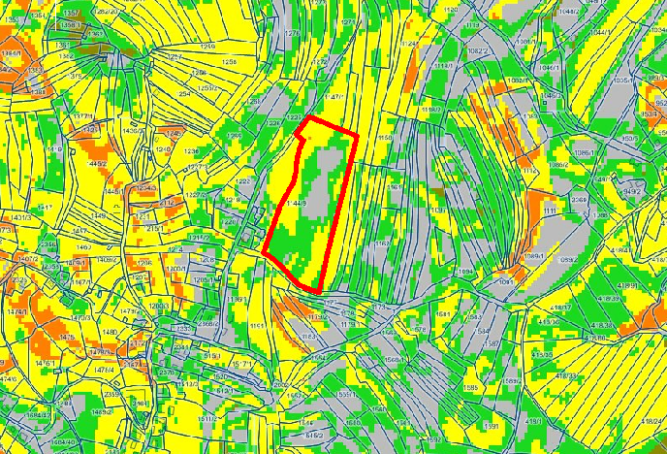
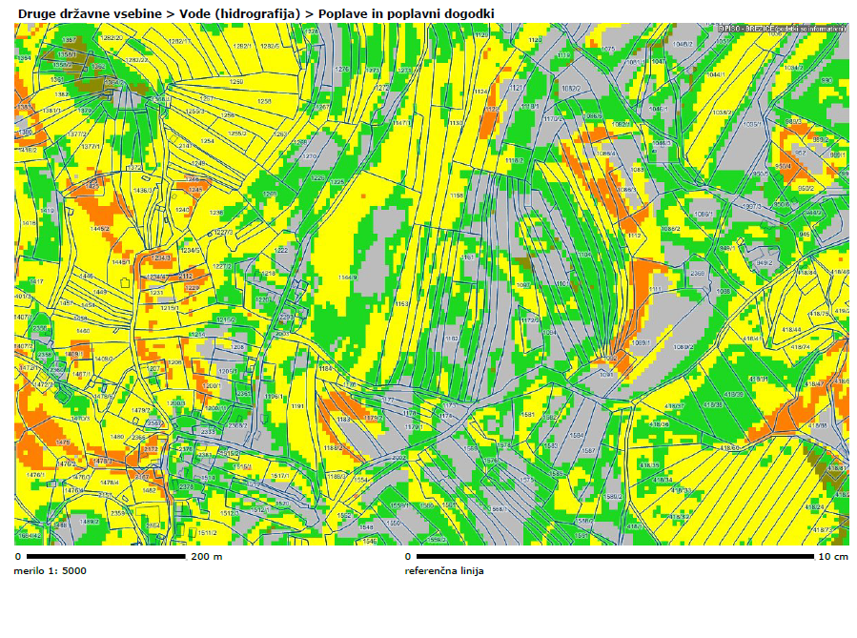

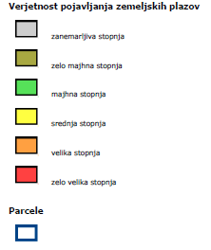

8.13.3. POVZETEK GEOTEHNIČNIH POGOJEV IN UKREPOV
Na podlagi geološko-geomehanskega poročila se ugotavlja, da je območje predvidene gradnje stabilno in brez zaznanih znakov plazenja ali posedanja . Glede na ugotovljene geološke razmere karta verjetnosti pojavljanja zemeljskih in hribinskih plazov za predmetno območje ni odločilna, saj se tudi na območjih srednje stopnje pojavljajo izdanki kamninske podlage. Na lokaciji prevladuje mehansko odporna kamninska podlaga (apnenec), ki zagotavlja stabilnost terena in z vidika pojavljanja zemeljskih plazov ne predstavlja problematičnega območja.
Gradnja je dopustna ob upoštevanju geotehničnih pogojev, pri čemer se objekti temeljijo na nosilni kamninski podlagi. Odvajanje padavinskih voda se zagotavlja razpršeno po terenu, brez koncentriranega odtoka, ponikanje preko ponikovalnic pa ni dopustno. Posegi se izvajajo z minimalnimi vplivi na teren, ob zagotavljanju stabilnosti pobočja in preprečevanju erozije, skladno z ugotovitvami geološko-geomehanskega poročila.

